

МИНИСТЕРСТВО НАУКИ И ВЫСШЕГО ОБРАЗОВАНИЯ РФ

Федеральное государственное бюджетное образовательное учреждение высшего образования

**«ДАГЕСТАНСКИЙ ГОСУДАРСТВЕННЫЙ УНИВЕРСИТЕТ»**

*Физический факультет*

СОГЛАСОВАНО

Директор *институт-заказчик*

**ФОНД ОЦЕНОЧНЫХ СРЕДСТВ**

**по дисциплине**

**«Компьютерные технологии в науке и образовании»**

Кафедра общей физики

Образовательная программа магиструтуры

03.04.02 Физика

Направленность (профиль):

*Физика плазмы, физика конденсированного состояния и наносистем, теоретическая и математическая физика*

Форма обучения:

Очная

Статус дисциплины:

**Обязательная часть. Базовый модуль**

**Махачкала, 2022 год**

Фонд оценочных средств по дисциплине «Компьютерные технологии в науке и образовании»составлен в 2022 году в соответствии с требованиями ФГОС ВО по направлению подготовки 03.04.02 – Физика (уровень: магистратура)

от «7» августа 2020 г.№ 914.

Разработчик: кафедра общей физики, Рагимханов Г.Б., к.ф.- м.н., доцент. 

Фонд оценочных средств по дисциплине «Компьютерные технологии в науке и образовании» одобрен:

на заседании кафедры общей физики от «15» марта 2022 г., протокол № 2

Зав. кафедрой  Курбанисмаилов В.С.

на заседании Методической комиссии физического факультета

от «23» марта 2022 г., протокол № 7

Председатель 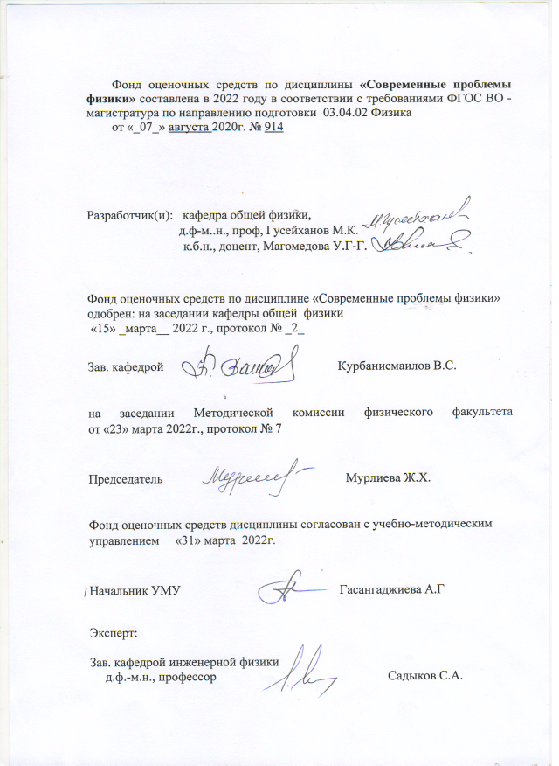Мурлиева Ж.Х.

Фонд оценочных средств «Компьютерные технологии в науке и образовании»согласован с учебно-методическим управлением «_31_ » марта 2022 г.

Начальник УМУ  Гасангаджиева А.Г.

Рецензент:

Зав. каф.инженерной физики,

д.физ-мат.н.,проф.  Садыков С.А.

|  |  |
| --- | --- |
| ***Визирование ФОС для исполнения в очередном учебном году***  *Фонд оценочных средств пересмотрен, обсужден и одобрен для исполнения  в 2022-2023 учебном году на заседании кафедры физической электроники* | |
| *Внесены следующие изменения и дополнения:* | *Протокол от 15 марта 2022 г. № 2*  *Заведующий кафедрой:*  Курбанисмаилов В.С. |
|  |  |

|  |  |
| --- | --- |
| ***Визирование ФОС для исполнения в очередном учебном году***  *Фонд оценочных средств пересмотрен, обсужден и одобрен для исполнения  в 2023-2024 учебном году на заседании кафедры физической электроники* | |
| *Внесены следующие изменения и дополнения:* | *Протокол от ___________ №____*  *Заведующий кафедрой:*  Курбанисмаилов В.С. |
|  |  |

|  |  |
| --- | --- |
| ***Визирование ФОС для исполнения в очередном учебном год***  *Фонд оценочных средств пересмотрен, обсужден и одобрен для исполнения  в 2024-2025 учебном году на заседании кафедры физической электроники* | |
| *Внесены следующие изменения и дополнения:* | *Протокол от ___________ №____*  *Заведующий кафедрой:*  Курбанисмаилов В.С. |
|  |  |

**2. ПАСПОРТ**

**ФОНДА ОЦЕНОЧНЫХ СРЕДСТВ**

**по дисциплине «Компьютерные технологии в науке и образовании»**

* 1. **Основные сведения о дисциплине**

Общая трудоемкость дисциплины составляет 2 зачетных единиц (72 академических часов).

| Вид работы | Трудоемкость,  академических часов | |
| --- | --- | --- |
| 5 семестр | всего |
| **Общая трудоёмкость** | **72** | **72** |
| **Контактная работа:** | **16** | **16** |
| Лекции (Л) | 0 | 0 |
| Лабораторные занятия (ЛЗ) | 0 | 0 |
| Практические занятия (ПЗ) | 16 | 16 |
| Консультации |  |  |
| Промежуточная аттестация (зачет, экзамен) | зачет |  |
| **Самостоятельная работа:** | **56** | **56** |
| *- выполнение индивидуального творческого задания (ИТЗ);*  *- написание реферата (Р);*  *- самостоятельное изучение разделов;*  *- самоподготовка (проработка и повторение лекционного материала и материала учебников и учебных пособий;*  *- подготовка к лабораторным занятиям;*  *- подготовка к коллоквиумам;*  *- подготовка к рубежному контролю и т.п.)* |  |  |
| **Вид итогового контроля (зачет, экзамен, дифференцированный зачет)** | **зачет** |  |

* 1. **Требования к результатам обучения по дисциплине, формы их контроля и виды оценочных средств**

|  |  |  |  |  |  |
| --- | --- | --- | --- | --- | --- |
| №  п/п | Контролируемые  модули, разделы  (темы)  дисциплины | Индекс  контролируемой  компетенции (или её части) | Оценочные средства | | Способ контроля |
| наименование | №№ заданий |
| 1 | Компьютерные технологии в науке и образовании | УК-6. | Типовые задачи | 1-2  (вариант 1-16) | Фронтальный опрос; коллоквиум |
| ОПК-3 |
| 2 | Программные средства в профессиональной деятельности | УК-6. | Тесты по теме | 3-4  (вариант 1-16) | устно |
| ПК-5. |
| 3 | Компьютерные технологии в научных исследованиях | УК-6. | Типовые задачи | 2  (вариант 1-16) | письменно |
| ПК-5. |
| 4 | Применение Internet- технологий в профессиональной деятельности | УК-6. | Тесты по теме | 5  (вариант 1-16) | Компьютерное тестирование |
| ОПК-3 |
| 5 | Современные компьютерные технологии в образовании | УК-6. |  |  |  |
| ОПК-3 |

* 1. **Показатели и критерии определения уровня сформированности компетенций**

|  |  |  |  |  |  |
| --- | --- | --- | --- | --- | --- |
| №  п/п | Индекс  компетенции | Уровни сформированности компетенции | | | |
| Недостаточный | Удовлетворительный (достаточный) | Базовый | Повышенный |
| 1 | УК-1 | Отсутствие признаков удовлетворительного уровня | **Знает:**  на удовлетворительном уровне методики самооценки, самоконтроля и саморазвития с использованием подходов здоровье сбережения. собственной деятельности;  основы планирования профессиональной траектории с учетом особенностей как профессиональной, так и других видов деятельности и требований рынка труда;  основные принципы мотивации и стимулирования карьерного развития;  **Уметь:**  На удовлетворительном уровне решать задачи собственного личностного и профессионального развития, определять и реализовывать приоритеты совершенствования;  применять методики самооценки и самоконтроля;  находить и творчески использовать имеющийся опыт в соответствии с задачами саморазвития  На удовлетворительном уровне **владеет:** способностью расставлять приоритеты профессиональной деятельности и способы ее совершенствования на основе самооценки;  технологиями и навыками управления своей познавательной деятельностью и ее совершенствования на основе самооценки, самоконтроля и принципов самообразования в течение всей жизни, в том числе с использованием здоровье сберегающих подходов и методик;  способностью ставить себе образовательные цели под возникающие жизненные задачи, подбирать способы решения и средства развития (в том числе с использованием цифровых средств) других необходимых компетенций | **Знает:**  на хорошем уровне методики самооценки, самоконтроля и саморазвития с использованием подходов здоровье сбережения. собственной деятельности;  основы планирования профессиональной траектории с учетом особенностей как профессиональной, так и других видов деятельности и требований рынка труда;  основные принципы мотивации и стимулирования карьерного развития;  **Уметь:**  На хорошем решать задачи собственного личностного и профессионального развития, определять и реализовывать приоритеты совершенствования;  применять методики самооценки и самоконтроля;  находить и творчески использовать имеющийся опыт в соответствии с задачами саморазвития  На хорошем уровне в**ладеет:** способностью расставлять приоритеты профессиональной деятельности и способы ее совершенствования на основе самооценки;  технологиями и навыками управления своей познавательной деятельностью и ее совершенствования на основе самооценки, самоконтроля и принципов самообразования в течение всей жизни, в том числе с использованием здоровье сберегающих подходов и методик;  способностью ставить себе образовательные цели под возникающие жизненные задачи, подбирать способы решения и средства развития (в том числе с использованием цифровых средств) других необходимых компетенций | **Знает:**  на высоком уровне методики самооценки, самоконтроля и саморазвития с использованием подходов здоровье сбережения. собственной деятельности;  основы планирования профессиональной траектории с учетом особенностей как профессиональной, так и других видов деятельности и требований рынка труда;  основные принципы мотивации и стимулирования карьерного развития;  **Уметь:**  профессионально решать задачи собственного личностного и профессионального развития, определять и реализовывать приоритеты совершенствования;  применять методики самооценки и самоконтроля;  находить и творчески использовать имеющийся опыт в соответствии с задачами саморазвития  На высоком уровне в**ладеет:** способностью расставлять приоритеты профессиональной деятельности и способы ее совершенствования на основе самооценки;  технологиями и навыками управления своей познавательной деятельностью и ее совершенствования на основе самооценки, самоконтроля и принципов самообразования в течение всей жизни, в том числе с использованием здоровье сберегающих подходов и методик;  способностью ставить себе образовательные цели под возникающие жизненные задачи, подбирать способы решения и средства развития (в том числе с использованием цифровых средств) других необходимых компетенций |
| 2 | ОПК-3 | Отсутствие признаков удовлетворительного уровня | На удовлетворительном уровне з**нает:**  современные принципы поиска, хранения, обработки;  анализа и представления информации из различных источников и баз данных в требуемом формате с использованием информационных, компьютерных и сетевых технологий;  требования к программно-математическому обеспечению для эффективного проведения исследований и решения профессиональных задач;  основы информационных технологий, основные возможности и правила работы со стандартными программными продуктами при решении профессиональных задач;  На удовлетворительном **умеет:**  получать и использовать новые знания в области профессиональной деятельности, в том числе в междисциплинарном контексте, с использованием информационно коммуникационных технологий;  подобрать и применять наиболее оптимальное программно-математическое обеспечение для проведения исследований и решения профессиональных задач;  разрабатывать эффективные алгоритмы решения инженерных задач с использованием современных языков программирования и математического моделирования    На удовлетворительном уровне **владеет:**  навыками использовать современные информационные технологии для приобретения новых знаний в области профессиональной деятельности, в том числе в междисциплинарном контексте;  навыками применять специализированное программно-математическое обеспечение для проведения исследований и решения профессиональных задач;  навыками разрабатывать специализированные программные средства и методы математического моделирования для проведения исследований и решения инженерных задач | На хорошем уровне **знает:**  современные принципы поиска, хранения, обработки;  анализа и представления информации из различных источников и баз данных в требуемом формате с использованием информационных, компьютерных и сетевых технологий;  требования к программно-математическому обеспечению для эффективного проведения исследований и решения профессиональных задач;  основы информационных технологий, основные возможности и правила работы со стандартными программными продуктами при решении профессиональных задач;  На хорошем уровне **умеет:**  получать и использовать новые знания в области профессиональной деятельности, в том числе в междисциплинарном контексте, с использованием информационно коммуникационных технологий;  подобрать и применять наиболее оптимальное программно-математическое обеспечение для проведения исследований и решения профессиональных задач;  разрабатывать эффективные алгоритмы решения инженерных задач с использованием современных языков программирования и математического моделирования    На хорошем уровне **владеет:**  навыками использовать современные информационные технологии для приобретения новых знаний в области профессиональной деятельности, в том числе в междисциплинарном контексте;  навыками применять специализированное программно-математическое обеспечение для проведения исследований и решения профессиональных задач;  навыками разрабатывать специализированные программные средства и методы математического моделирования для проведения исследований и решения инженерных задач | На высоком уровне **знает:** современные принципы поиска, хранения, обработки;  анализа и представления информации из различных источников и баз данных в требуемом формате с использованием информационных, компьютерных и сетевых технологий;  требования к программно-математическому обеспечению для эффективного проведения исследований и решения профессиональных задач;  основы информационных технологий, основные возможности и правила работы со стандартными программными продуктами при решении профессиональных задач;  На высоком уровне **умеет:**  получать и использовать новые знания в области профессиональной деятельности, в том числе в междисциплинарном контексте, с использованием информационно коммуникационных технологий;  подобрать и применять наиболее оптимальное программно-математическое обеспечение для проведения исследований и решения профессиональных задач;  разрабатывать эффективные алгоритмы решения инженерных задач с использованием современных языков программирования и математического моделирования    На высоком уровне **владеет:**  навыками использовать современные информационные технологии для приобретения новых знаний в области профессиональной деятельности, в том числе в междисциплинарном контексте;  навыками применять специализированное программно-математическое обеспечение для проведения исследований и решения профессиональных задач;  навыками разрабатывать специализированные программные средства и методы математического моделирования для проведения исследований и решения инженерных задач |
| 3 | ПК-5 | Отсутствие признаков удовлетворительного уровня | На удовлетворительном уровне **знает:**  методы исследований, проведения, обработки и анализа результатов испытаний и измерений; критерии выбора методов и методик исследований; правила и условия выполнения работ, технических расчетов, оформления получаемых результатов.  **Умеет:**  проводить испытания, измерения и обработку результатов; регистрировать показания приборов; проводить расчёты критически анализировать результаты делать выводы.  На удовлетворительном уровне **владеет:**  выбором испытательного и измерительного оборудования, необходимого для проведения исследований; выполнением оценки и обработки результатов исследования; навыками выбора экспериментальных и расчетно-теоретических методов решения поставленной задачи исходя из имеющихся материальных и временных ресурсов | На хорошем уровне **знает:**  методы исследований, проведения, обработки и анализа результатов испытаний и измерений; критерии выбора методов и методик исследований; правила и условия выполнения работ, технических расчетов, оформления получаемых результатов.  **Умеет:**  проводить испытания, измерения и обработку результатов; регистрировать показания приборов; проводить расчёты критически анализировать результаты делать выводы.  На хорошем уровне **владеет:**  выбором испытательного и измерительного оборудования, необходимого для проведения исследований; выполнением оценки и обработки результатов исследования; навыками выбора экспериментальных и расчетно-теоретических методов решения поставленной задачи исходя из имеющихся материальных и временных ресурсов | На высоком уровне **знает:** методы исследований, проведения, обработки и анализа результатов испытаний и измерений; критерии выбора методов и методик исследований; правила и условия выполнения работ, технических расчетов, оформления получаемых результатов.  **Умеет:**  проводить испытания, измерения и обработку результатов; регистрировать показания приборов; проводить расчёты критически анализировать результаты делать выводы.  На высоком уровне **владеет:**  выбором испытательного и измерительного оборудования, необходимого для проведения исследований; выполнением оценки и обработки результатов исследования; навыками выбора экспериментальных и расчетно-теоретических методов решения поставленной задачи исходя из имеющихся материальных и временных ресурсов |

1. **КОНТРОЛЬНЫЕ ЗАДАНИЯ И ИНЫЕ МАТЕРИАЛЫ ОЦЕНКИ**

**знаний, умений, навыков и (или) опыта деятельности,**

**характеризующие этапы формирования компетенций в процессе освоения дисциплины (модуля) «Атомная и ядерная физика»**

К **оценочным средствам** результатов обучения по данной дисциплине относятся:

**Устный опрос** **(теоретический зачет)** – диалог преподавателя со студентом, цель которого – систематизация и уточнение имеющихся у студента знаний, проверка его индивидуальных возможностей усвоения материала.

Рекомендуется для оценки знаний обучающихся.

**Коллоквиум** – способ промежуточной проверки знаний, умений, навыков студента в середине семестра по пройденным темам изучаемого предмета. Рекомендуется для оценки знаний обучающихся.

**Тесты** – инструмент, с помощью которого педагог оценивает степень достижения студентом требуемых знаний, умений, навыков. Составление теста включает в себя создание выверенной системы вопросов, собственно процедуру проведения тестирования и способ измерения полученных результатов.

Рекомендуется для оценки знаний и умений студентов.

**Контрольная работа** – средство промежуточного контроля остаточных знаний и умений, обычно состоящее из нескольких вопросов или заданий, которые студент должен решить, выполнить.

Рекомендуется для оценки знаний и умений студентов.

**Проектная деятельность** – воплощение имеющегося замысла, идеи, образа решения какой-либо проблемы в подходящей для этого форме (описание, обоснование, расчеты, чертежи).

Рекомендуется для оценки умений и владений студентов.

**Презентация** – представление студентом наработанной информации по заданной тематике в виде набора слайдов и спецэффектов, подготовленных в выбранной программе.

**Кейс-задача** – проблемное задание, в котором обучающемуся предлагают осмыслить реальную профессионально-ориентированную ситуацию, необходимую для решения данной проблемы. Студент самостоятельно формулирует цель, находит и собирает информацию, анализирует ее, выдвигает гипотезы, ищет варианты решения проблемы, формулирует выводы, обосновывает оптимальное решение ситуации.

Рекомендуется для оценки знаний, умений и владений, а также отдельных дисциплинарных компетенций студентов.

**Реферат –** продукт самостоятельной работы студента, представляющий собой краткое изложение в письменном виде полученных результатов теоретического анализа определенной научной (учебно-исследовательской) темы, где автор раскрывает суть исследуемого вопроса, приводит различные точки зрения, а также собственное понимание проблемы.

Рекомендуется для оценки знаний и умений студентов.

**Кейс-задача**

**ЗАДАНИЕ № 1. Сбор и предварительная обработка информации**

Порядок выполнения:

1. Проверить наличие папки ***с:\temp\kt***. При отсутствии создать.
2. Открыть окна ***Word***, ***Stylus*** и браузера ***Internet Explorer***. Ознакомиться с содержанием экранов, меню и справок по программам.
3. Ознакомиться с материалами внешнего сервера ДГУ [*(http://www.*](http://www/) *dgu.ru*). Затем перейти в электронный каталог библиотеки и сделать выборку по теме "физике" с 1999г. Сохранить результаты в папке ***c:\temp\kt*** тек стовым файлом ***labkt1-1****.*
4. Войти в сеть библиотек России по адресу [*http://www.gpntb.ru/win/libnet*,](http://www.gpntb.ru/win/libnet) затем перейти по ссылке **Каталоги и базы данных** (справа наверху страницы).
   1. Перейти по ссылке в Электронный каталог ГПНТБ России.
   2. Сделать запрос на поиск литературы по системе ***MathCAD*** при следующих условиях:

* количество возвращаемых документов - 20;
* формат выдачи результатов поиска - "*краткое описание*";
* тематика поиска - "*Вычислительная техника*";
* ключевое слово - "*mathcad*". Год издания 1999.
  1. Полученную выборку сохранить как текстовый файл под именем

***labkt1-2*** в папке ***c:\temp\kt.***

* 1. Войти в текстовый редактор ***Word***. Открыть в нем файл ***labkt1-2*** и на его основе сформировать список литературы по системе ***MathCAD***. Сохранить файл под тем же именем и свернуть окно редактора.

1. В окне броузера открыть страницу сервера библиотеки МГУ: *http://* [*www.lib.msu.su*](http://www.lib.msu.su/) и перейти по ссылкам **English**, **Information**... к общим сведениям о библиотеке на английском языке.
   1. Отметить и скопировать в буфер обмена три первых абзаца английского текста.

5.2 . Перейти в окно ***Word***, открыть окно нового документа и восстановить в нем текст из буфера обмена. Сохранить текст под именем ***labkt1-3*** в папке ***c:\temp\kt.*** Свернуть окно редактора.

1. Открыть окно системы ***Stylus***.
   1. Открыть файл ***labkt1-3*** (через буфер обмена).
   2. Выполнить перевод при вертикальном делении экрана.
   3. Сохранить результат перевода в формате *RTF* файлом ***labkt1-4*** в пап ке ***c:\temp\kt***.
   4. Для сравнения качества перевода открыть русский вариант страницы сервера библиотеки МГУ.
2. Открыть дополнительно в редакторе ***Word*** файлы ***labkt1-1***,***labkt1-4***.
3. Предъявить преподавателю 4 файла: ***labkt1-1,...,labkt1-4***.
4. Удалить файлы ***labkt1-1,. ,labkt1-4***.

**ЗАДАНИЕ № 2 Формирование информационных баз данных.**

1. Откройте окно СУБД ***Microsoft Access***.
   1. В появившемся окне диалога выберите режим "Новая база данных" и укажите имя файла ***labkt2-1*** в каталоге ***c:\work\kt***.
   2. Создание таблицы в ***Microsoft Access***.

В окне базы данных выберите вкладку **Таблицы**, нажмите кнопку **Соз- дать**, выберите режим **Конструктор**. В макет таблицы введите имена столб- цов ( формат данных для первого и последнего столбцов -текстовый, а для остальных - числовой, целый или 4 байта, фиксированный). Перейдите в ре- жим "*Таблица*"(пункт **Вид**) с сохранением таблицы под именем ***Начтаб*** и подготовьте таблицу следующего содержания:

|  |  |  |  |  |  |
| --- | --- | --- | --- | --- | --- |
| Тип | Uзаж, B | I, мA | Диаметр баллона, мм | Длина лампы, мм | Тип цоколя |
| СН-1 | 150 | 20 | 55 | 90 | P-27 |
| СН-2 | 65 | 30 | 55 | 90 | P-27 |
| МН-З | 48 | 1 | 15 | 35 | 1Ш-12 |
| МН-4 | 80 | 1,5 | 15 | 35 | 1Ш-12 |
| МН-5 | 50 | 0,2 | 9 | 33 | P-IO |
| МН-6 | 60 | 0,8 | 6,8 | 28 | Нет |

Сохраните заполненную таблицу.

1. Откройте окно системы ***FineReader***.
   1. В каталоге ***c:\work\kt*** откройте файл ***Tab.tif*** (учебный файл).
   2. Выполните команду **Выделить блоки**. В диалоговом окне "Параметры страницы" на вкладке "Таблицы" выберите **Строчные**.
   3. Выполните команду **Распознать**. В диалоговом окне "Параметры распознавания", на вкладке "Тип текста" оставьте режим **Автоматическое определение**.
   4. Редактирование. В окне "Таблица" объедините первые две строки, удалите первые шесть записей, имеющихся в базе данных ***Access***, исправьте ошибки, просматривая записи в окне "Крупный план", (редактирование содержимого ячейки возможно после двойного щелчка мышью на ней). Замените интервальные значения во 2-м и 3-м столбцах, оставив только первые цифры.
   5. Отредактированную таблицу сохраните в каталоге ***c:\work\kt*** под именем ***labkt2-2*** в формате *RTF.* Закройте окно ***FineReader.***
2. Откройте таблицу в ***Word*** и через **Буфер обмена** переместите в ЭТ ***Excel***, проверьте таблицу и сохраните в каталоге ***c:\work\kt*** под именем ***labkt2-2*** в формате *XLS.*
3. Перейдите в окно СУБД ***Access.***
   1. Импортируйте таблицу ***labkt2-2.xls*** в базу данных ***labkt2-1***. Для этого выполните команду **Файл/Внешние данные/Импорт**. В диалоговом окне "Импорт" на вкладке "Тип файла" выберите режим **Microsoft Excel.** Затем установите флажок "Первая строка - заголовки столбцов", откажитесь от самостоятельного описания полей, ключ не устанавливайте. Переименуйте табли цу в ***Доп-таб***.
   2. Объединение таблиц ***Нач-таб*** и ***Доп-таб*** с использованием команд пункта **Вставка**. Скопируйте записи таблицы ***Доп-таб*** в буфер. Перейдите в таблицу "***Нач-таб***" и вставьте из буфера данные. Отсортируйте по возрастанию в колонке - "I, мA". Объединенную таблицу переименуйте в ***Неоновые лампы***.
   3. Проведите выборку данных *методом фильтрации*. Для этого выполните команду **Записи/Фильтр/Изменить фильтр**. В окне фильтра задай- те условия фильтрации: для столбца "Тип" напишите выражение - "МН**\***", а для столбца "Uзаж"-"**>=** 60". Выполните команду **Применить фильтр**. Со храните таблицу (при этом созданный фильтр автоматически сохранится).
   4. Создайте *запрос* по базе данных. Для этого перейдите на вкладку "Запросы" окна базы данных ***labkt2-1***, выполните команду **Создать**. В диалоговом окне "Новый запрос" укажите режим **Конструктор**, ав окне "Добавление таблицы" выделите таблицу ***Неоновые лампы*** и щёлкните на кнопке **Добавить**. Закройте окно "Добавление таблицы". В строке "Поле" для первого столбца выберите "**Тип**", для второго - "**Uзаж, в**", для третьего - "**I, ма**", ав строке "Условие отбора" наберите "**МН\***", **"<90"** и **"<=1"** соответственно. Сохраните запрос под именем ***Запрос1***. Выведите на экран результаты вы борки.
4. Не выходя из СУБД ***Access***, предъявите преподавателю таблицы ***Доп- таб***., ***Неоновые лампы*** и ***Запрос1***.
5. Удалите файлы ***labkt2-1*** и ***labkt2-2*** из каталога ***c:\work\kt***.

**ЗАДАНИЕ № 3 Моделирование и обработка научных данных**

1. Операции в ЭТ ***Excel***

а) Моделирование процесса АФ=f(Т,В,Д).

* 1. На листе1 подготовить таблицу в следующем порядке:
     1. Для диапазона клеток B3:G6 задать численный формат с 2-мя десятичными знаками.
     2. В строке 1 разместить заголовок "Моделирование" и сцентрировать его в пределах A-G. Сохранить файл в ***c:\temp\kt*** под именем ***labkt3-1***.
     3. Ввести следующие данные:

|  |  |  |  |
| --- | --- | --- | --- |
|  | А | В | С |
| 1 | Моделирование |  |  |
| 2 |  | январь |  |
| 3 | Т | -10 | =b3+4 |
| 4 | В | 60 | =b4+5 |
| 5 | Д | 0,97 | =b5-0.03 |
| 6 | АФ | =b4/b3*b5 |  |

* + 1. Данные клеток В2,С3,С4,С5,В6 логически скопировать до кл.G6.
  1. Полученные в зоне А2:G6 табличные данные отобразить встроенным линейным графиком. Функцию АФ сгладить, выделить цветом и толщиной линии, включить сетку.
  2. Листу 1 присвоить имя ***Модель***. Сохранить.
  3. Скопировать полученную таблицу на Лист 2. Построить график в со- ответствие с п.2. Меняя величины параметров Т,В,Дв колонке Е, добиться уменьшения функции АФ в её отображении на графике. Листу 2 присвоить имя ***Анализ***. Сохранить.

б) Регрессионный анализ зависимости **R=f(t)**.

1. Открыть лист 3 и для колонок А и В задать числовой формат с 2-мя десятичными знаками.
2. Задать данные:

|  |  |  |
| --- | --- | --- |
|  | A | B |
| 1 | **t** | **R** |
| 2 | 20,0 | 86,70 |
| 3 | 24,8 | 88,03 |

|  |  |  |
| --- | --- | --- |
| 4 | 30,2 | 90,32 |
| 5 | 35,0 | 91,15 |
| 6 | 40,1 | 93,26 |
| 7 | 44,9 | 94,90 |
| 8 | 50,0 | 96,33 |

1. Построить встроенный точечный график функции **R=f(t),** где ось Y-

**Сопротивление**, ось X- **Температура**, начало координат по оси Х = 20.

1. Выделить данные на графике и построить линейную регрессию (пункт

**Диаграмма/Добавить линию тренда**).

1. Выполнить регрессионный анализ (пункт **Сервис/Анализ даных/ Регрессия**), указав для входных данных по Y- **B2:В8**, по X- **A2:A8** и выходных - **А24**.
2. В строки 10-13 скопировать значения коэффициента корреляции и ко- эффициентов **а,b** зависимости **R(t) = a*t + b** (множественный R, коэффици- енты: Y-пересечение, переменная X1).
3. Сохранить лист с наименованием "**Регрессия**".
4. Сохранить файл и свернуть окно Excel.
5. Операции в системе ***MathCаd***

а) Моделирование на основе системы рекуррентных уравнений (модель эпидемии).

* 1. Задать интервал времени **t**:= 0..20.
  2. Для переменных **i**-инфекция, **s**-восприимчивость, **r**-выздоравливаемость задать векторы начальных условий и перекрестных итераций (строк-3, колонок-1):

i0 50

s0 22000

r0 0

it 1

st 1

rt 1

0.0001s i

st 0.0001stit

t

t

rt 0.45it

* 1. Построить графики зависимостей **i** t, **s**t , **r**t от **t** .
  2. Скопировать данные из п.2,3. Провести изменения: для **i** дать 20, ав формуле для **s**t+1 коэффициент 0.0001 изменить на 0.001. Наблюдать изменения графиков.
  3. Сохранить файл в ***c:\temp\kt*** под именем ***labkt3-2***.

б) Регрессионный анализ зависимости **R=f(t)**

1. Задать число измерений: N:=7 i:=0..N-1.
2. Задать векторы: **t:=** ; **R:=** (7 строк,1 столбец) с числовыми данными из пункта Iб-2.
3. Вычислить коэффициент корреляции: **corr(t,R**)=....
4. Определить коэффициенты линейной регрессии:

**a:= slope(t,R) a=....**

**b:= intercept(t,R) b=....**

Сравните с полученными при регрессионном анализе в ***Excel.***

1. Задайте функцию: **R(t):= a*t + b** и постройте график (X-Y зависи- мость) регрессии R(t)i от ti .
2. Сохраните файл в ***c:\temp \kt*** под именем ***labkt3-3***.
3. Предъявить преподавателю файлы ***labkt3-1,2,3.***

**ЗАДАНИЕ № 4 Оформление научных документов.**

1. *Средства редактора* ***MS Word***.
   1. Открыть окно ***MS Word*** ( **Документ 1**).
   2. Ввести текст с формулами:

CРЕДСТВА РЕДАКТОРА WORD

Редактор формул с использованием шаблонов математических символов позволяет отображать зависимости вида:

(

*a*\*) 

2

*n*



*i* 1



*a* * ;

*i*

*2

*i*

(1.1)

(*a*\*)2  2 2 *z e dz*.

◎

2

*z*

2

❐

⇩

(1.2)



* 1. Ввести текст с рисунком:



Встроенный графический редактор дает возможность выполнять следующие схемы:

**Образ**

**Глаз**

**Мозг**

**Память**

**СОИ**

**АПК**

**Объект**

* 1. Сохранить файл в ***с:\temp\kt*** под именем ***labkt4-1***.

1. *Создание комплексных документов в* ***MS Office****.*
   1. Открыть в ***MS Word*** окно "Документ2".
   2. Ввести нижеуказанный текст и выполнить заданные вставки объектов согласно указанным пунктам задания:

**К О М П Л Е К С Н Ы Й**

**Р и с у н о к п о** **п . II. 6**

**Д О К У М Е Н Т**

Это документ, содержащий данные (объекты), созданные в других программах.

*Объект* - элемент документа (текст, рисунок, диаграмма, таблица и т.п.).

Обмен данными может выполняться методом динамического обмена - **DDE**.

Например, в текст подготовленный в ***Word***, можно вставить таблицу и график из ЭТ ***Excel***.

**Таблица по п. II.3.**

**График по п. II.4.**

Технология **OLE** позволяет вставлять объекты непосредственно из файла - источника неактивной программы.

Например, выполним вставку таблицы из БД ***Access*** и рисунка из библиотеки рисунков ***Word***.

**БД по п. II.5.**

* 1. Открыть в ***Excel*** файл ***labkt3-1***. Выделить таблицу, скопировать в буфер и выполнить её вставку методом *«внедрение»* (пункт **Правка\Специальная вставка\Вставить**).
  2. В файле ***labkt3-1*** выделить диаграмму и выполнить её вставку методом «*связывание*» с использованием команд предыдущего пункта.
  3. Выполнить вставку БД из ***Access*** (файл ***labkt2-1***) с экспортом через ЭТ ***Excel*** (пункт **Вставка\Объект\Создание из файла** с установлением связи).
  4. Выполнить вставку рисунка из библиотеки ***Word*** (пункт **Вставка\Рисунок \Картинки**). Разместить рисунок справа от заголовка данного листа.
  5. Сохранить файл в ***с:\temp\kt*** под именем ***labkt4-2***.
  6. Двойным ЩЛ по таблице убедиться в появлении интерфей- са ***Excel***.
  7. В окне ***Excel*** снять заголовок графика и название оси Х,

наблюдать это изменение в комплексном документе.

* 1. Предъявить преподавателю файлы ***labkt4-1***, ***labkt4-2***.

**ЗАДАНИЕ №5. Сбор и предварительная обработка информации**

1. Поиск информации в Интернете

Порядок выполнения работы:

* 1. Проверьте наличие папки **c:\temp\kt** или «***C:\Documents and Settings\stuents\My Documents\kt***». Данная папка полагается рабочей.
  2. Создайте пустой новый текстовый документ в текстовом редакторе ***OpenOffice Writer***, запустите браузер и откройте на новой вкладке **Google Translate**. Ознакомьтесь с элементами управления программ.
  3. Ознакомьтесь с материалами сайта ТУСУРа, [*www.tusur.ru*](http://www.tusur.ru/)после чего перейдите в электронный каталог библиотеки и сделайте выборку по ключевому слову «физика». В найденном выведите все книги за авторством Михайлова М. М. Сохраните результаты в рабочей папке в текстовом фай- ле (формат TXT) ***labkt1-1***.
  4. Войдите в сеть библиотек Российской Федерации по адресу, *http://* [*www.gpntb.ru/win/libnet*](http://www.gpntb.ru/win/libnet) затем перейдите по ссылке **Каталоги и базы данных**.
     1. Сделайте запрос на поиск литературы по системе ***MathCAD*** при следующих условиях:

ключевое слово — «mathcad»; год издания — 2010;

формат выдачи результатов поиска — «краткий формат».

* + 1. Отсортируйте полученный список по заглавию.
    2. Полученную выборку сохранить как текстовый файл под именем ***labkt1-2***.
    3. Перейдите в текстовый редактор. Откройте в нем файл и на его основе сформируйте список литературы по системе ***MathCAD*** в соответствии с «Методическими указаниями по подготовке и оформлению курсовых работ», найти которые вы должны самостоятельно, используя поисковую систему Гугл или Яндекс.
  1. В браузере откройте на новой вкладке страницу МГТУ им. Баумана (адрес найдите самостоятельно) и перейдите по ссылкам **English version/International relations** к информации по международной деятельности.
     1. Отметьте и скопируйте в буфер обмена третий абзац английского текста.
     2. Перейдите в текстовый редактор, откройте новое окно и восстановите в нем текст из буфера обмена. Текст сохраните под именем ***labkt1-3*** в рабочей папке. Окно редактора сверните.
  2. Откройте вкладку с Google Transltate.
     1. Через буфер обмена из файла ***labkt1-3*** вставьте текст и выберите направление перевода с английского на русский.
     2. Результат перевода сохраните в формате RTF в новом документе под названием ***labkt1-4*** в папке **c:\temp\kt**.
     3. Для сравнения качества перевода откройте русский вариант информации по международной деятельности МГТУ им. Баумана. В разделе

«История УМС» найдите похожий текст. Сохраните абзац с похожим текстом в дополнение к файлу ***labkt1-3***.

* 1. Откройте дополнительно в текстовом редакторе файлы ***labkt1-1***, ***labkt1-4***.

1. Формирование информационных баз данных
2. Из рабочего каталога откройте файл ***labkt1-2*** (Сохраненные результаты поиска).
3. Откройте окно табличного редактора
   1. В табличном редакторе перейдите на «Лист1» и в ячейках первой строки воспроизведите структуру заголовка, содержащую информацию об авторе, названии книги, издательстве, городе, годе издания и числе страниц:



* 1. Заполните соответствующие ячейки данными из файла ***labkt1-2***, начиная от ячейки A3.
  2. Сохраните документ под именем ***labkt1-5***.

1. Откройте окно ***Access***
   1. В появившемся окне диалога выберите режим «Новая база данных» и укажите имя файла ***labkt1-6*** в рабочем каталоге.
   2. С помощью панели «Импорт и связи» вкладки «Внешние данные» импортируйте» данные из файла ***labkt1-5*** таким образом, чтобы первая строка с заголовками послужила названием полей таблицы базы данных.
   3. Тип полей «Год» и «Число страниц» — Числовой, целое, Остальные поля — «Текстовый».
   4. Удалите ключ «Код», а поля «ФИО» и «Название» назначьте ключевыми, предварительно указав в их свойствах (в режиме Конструктора таблиц), что они являются обязательными и индексированными.
   5. Переименуйте таблицу «Лист1» в «Библиотека», используя контекстное меню.

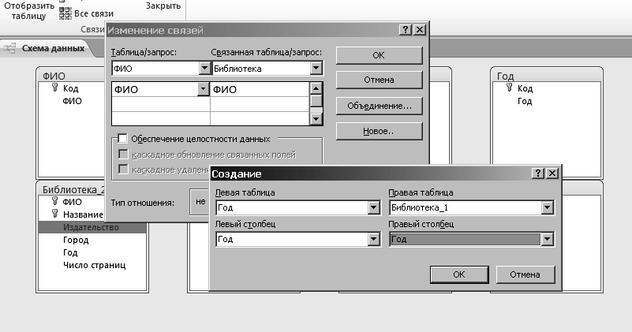

Рис. 2.24 — Работа с мастером создания связей между таблицами

* 1. Составьте несколько таблиц: в первой разместите авторов, во второй — название, в следующей — тип издания, затем издательство, год издания, кол-во страниц. Названия для таблиц и поле данных — имена соответствующих им полей таблицы «Библиотека». Не забудьте соблюсти соответствие типов для создаваемых полей каждой из таблиц.
  2. Перенесите данные из таблицы «Библиотека» в соответствующие поля созданных таблиц.
  3. В таблице «Библиотека» добавьте две новые строки между второй и третьей, удалите последние три записи.
  4. Отредактированную таблицу с помощью вкладки «Внешние данные/ Экспорт» экспортируйте в файл ***labkt1-7.XLS***.

**ЗАДАНИЕ** №6 Моделирование и обработка научных данных в  **MathCAD**

**Задание 1.** Вычислить значение следующего выражения:

$$\ln\left|\left(y-\sqrt{\sin^{3}\left(x+\frac{π}{3}\right)}\right)∙\left(x-\frac{y^{2}-1}{z+\frac{x}{x+y}}\right)\right|+\cos\left({tg}^{2}{\frac{1}{\sqrt[3]{z+1}}}\right)$$

для $x=-3.5, y=4.56, z= -0.5;$

$$x=1, y=-1, z= -0.5.$$

***Решение***. Методические указания к выполнению данного задания см. в лабораторной работе 5, образец приведен на рисунке 1.6.

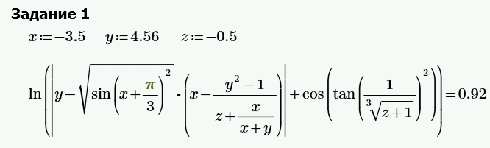

Рисунок 1.6. Снимок экрана задания 1

**Задание 2***.*Дан треугольник, заданный координатами своих вершин. Для этого треугольника вычислить:

1. длины сторон, периметр, площадь;
2. величины углов в градусах;
3. координаты центра и радиус вписанной окружности;
4. координаты центра и радиус описанной окружности.

***Решение***: Методические указания к выполнению задания см. в лабораторной работе 5. Образец приведен на рисунке 1.7, 1.8.

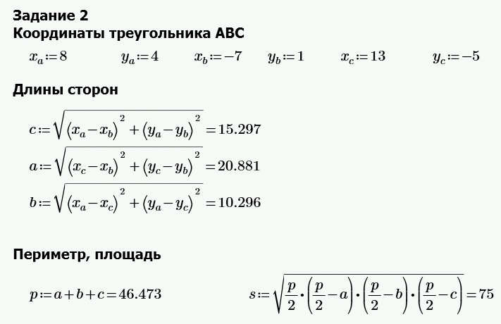

Рисунок 1.7. Снимок экрана задания 2

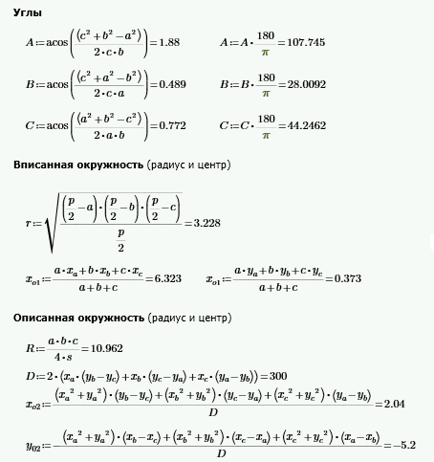

Рисунок 1.8. Снимок экрана задания 2

**Задание 3**. Дана числовая последовательность $a_{i}(i=1,2,…n)$, общий член которой задается формулой:

$$a_{i}=\sin{(\sqrt{i}+\frac{π}{3})}.$$

Для этой последовательности:

- вывести значения всех ее членов;

- посчитать сумму элементов этой последовательности;

- найти значения следующих выражений:

$$a_{1}+a_{2}^{2}+a_{3}^{3}+…+a_{n}^{n},$$

$$\cos{a_{1}+\cos\left(a_{1}∙a_{2}\right)+}\cos\left(a_{1}∙a_{2}∙a_{3}\right)+…+\cos\left(a_{1}∙a_{2}∙a_{3}∙…∙a_{n}\right).$$

***Решение***: Методические указания к выполнению задания см. в лабораторной работе 6. Образец приведен на рисунке 1.9.

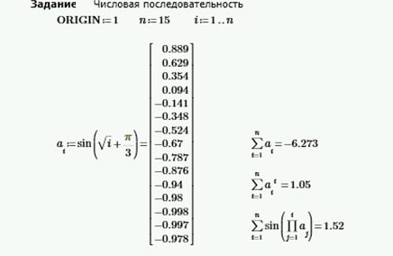

Рисунок 1.9. Снимок экрана задания 3

**Задание 4.** При движении автомобиля из пункта **А** в пункт **В** установлена скорость движения на различных участках:

|  |  |  |  |  |  |  |  |  |  |  |
| --- | --- | --- | --- | --- | --- | --- | --- | --- | --- | --- |
| Длина участка, км | 15 | 5 | 12 | 2 | 21 | 17 | 21 | 3 | 10 | 5 |
| Скорость, км/ч | 60 | 30 | 60 | 45 | 50 | 60 | 50 | 40 | 60 | 40 |

Определить:

- расстояния между пунктами;

- время на прохождение каждого участка и общее время в пути;

- среднюю скорость движения;

- номера всех участков, при движении по которым затрачено максимальное время.

***Решение***: Методические указания к выполнению задания см. в лабораторной работе 6. Образец приведен на рисунке 1.10.

**Задание 5.** Определите размеры открытого бассейна объемом $V=32 м^{3}$, имеющего форму прямоугольного параллелепипеда с квадратным дном, на облицовку стен и дна которого уйдет наименьшее количество материала.

***Решение***: Методические указания к выполнению задания см. в лабораторной работе 9. Образец приведен на рисунке 1.11.

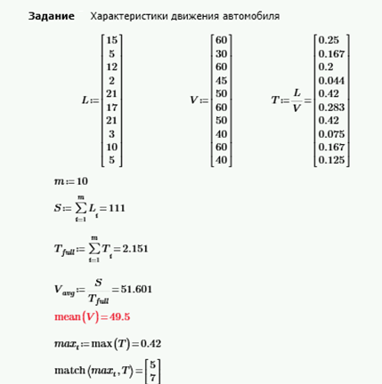

Рисунок 1.10. Снимок экрана задания 4

**Задание 6**. Исследовать функцию и построить ее график:

$$f\left(x\right)=\frac{x^{2}-x-1}{x^{2}-2x}$$

***Решение***: Методические указания к выполнению задания см. в лабораторной работе 9. Образец приведен на рисунке 1.12, 1.13, 1.14

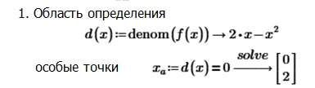



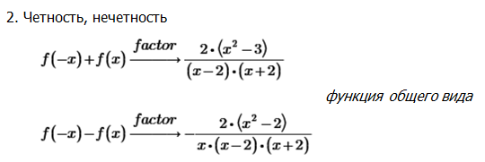

Рисунок 1.12. Снимок экрана задания 6

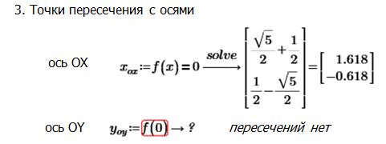

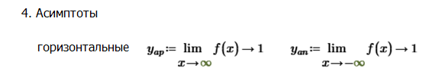

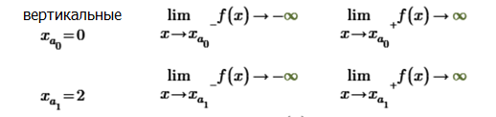

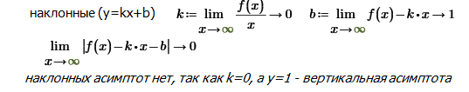

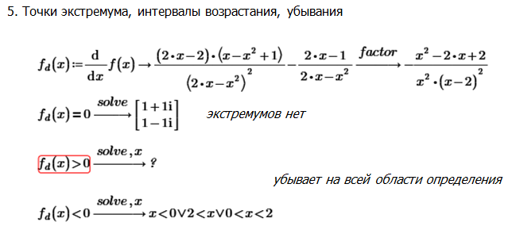

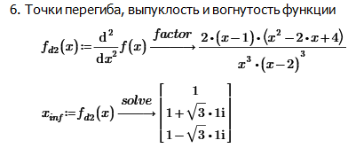

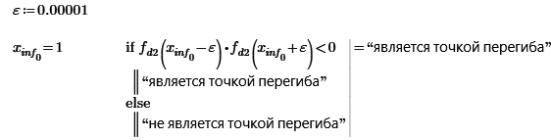

Рисунок 1.13. Снимок экрана задания 6

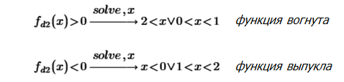

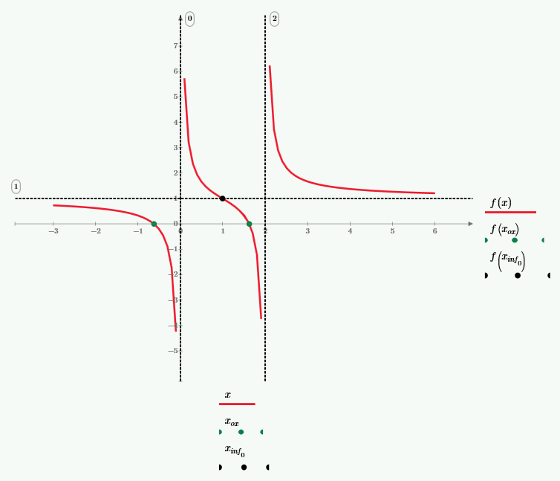

Рисунок 1.13. Снимок экрана задания 6

**Раздел «Алгоритмизация и программирование в инженерных задачах»**

**Задание 1**. Вычислить значения следующих функций, учитывая область определения:

а)

$$y\left(x\right)=\left\{\begin{aligned}x+2, если x<2 \\ \frac{1}{x-2}, если 2≤x<\sqrt{5π} \\ \sin\left(x^{2}+1\right), если x≥\sqrt{5π}\end{aligned}\right.$$

$для x=-3.5, 1.5, 3.2, 5, \sqrt{π}, \ln{\sqrt{3}, \log_{4}{10, 2,\sin{8}}}$;

б) $y(x)$ для введенных пользователем значений.

**Решение:**

На рис. 1.14а показан программный код, а на рис. 1.14б результат выполнения программы.

а)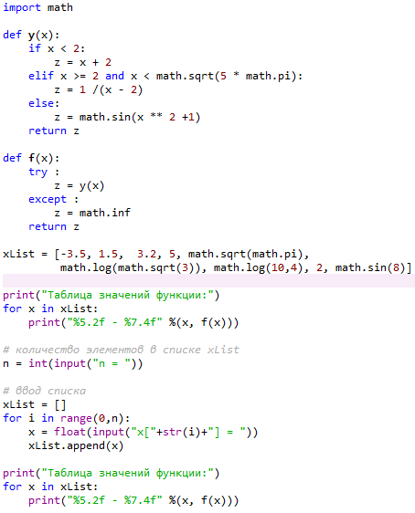б)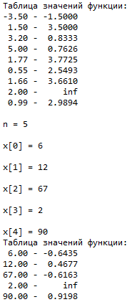

Рисунок 1.14. Задание 1: а) программный код; б) результат выполнения

**Задание 2***.* Дан треугольник, заданный координатами своих вершин. Для этого треугольника вычислить

* длины сторон;
* периметр;
* площадь;
* величины углов в градусах.

**Решение:**

На рис. 1.15а показан программный код, а на рис. 1.15б результат выполнения программы.

a)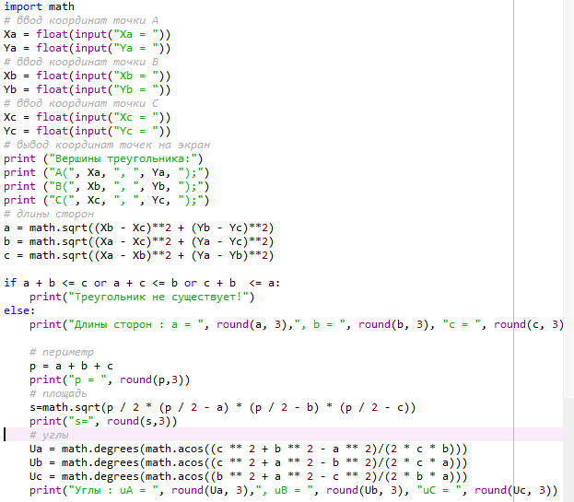

б)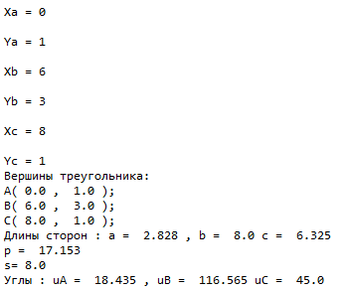

Рисунок 1.15. . Задание 2: а) программный код; б) результат выполнения.

**Задание 3.** В таблице 1 при движении автомобиля из пункта **А** в пункт **В** установлена скорость движения на различных участках.

Таблица 1

|  |  |  |  |  |  |  |  |  |  |  |
| --- | --- | --- | --- | --- | --- | --- | --- | --- | --- | --- |
| Длина участка, км | 15 | 5 | 12 | 2 | 21 | 17 | 21 | 3 | 10 | 5 |
| Скорость, км/ч | 60 | 30 | 60 | 45 | 50 | 60 | 50 | 40 | 60 | 40 |

Определить:

- расстояние между пунктами **А** и **В**;

- время прохождения каждого участка и общее время в пути;

- среднюю скорость движения;

- номера всех участков, при движении по которым затрачено максимальное время;

- длину и время прохождения первых 4-х участков, среднюю скорость движения по этим участкам.

**Решение:**

На рис. 1.16а показан программный код, а на рис. 1.16б результат выполнения программы.

a)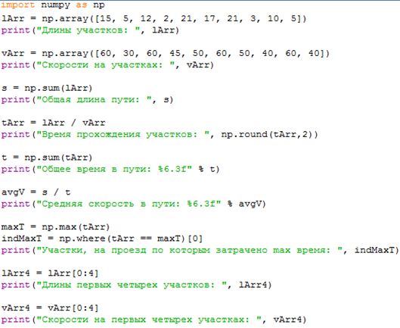

б)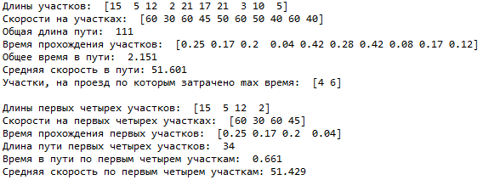

Рисунок 1.16. . Задание 3: а) программный код; б) результат выполнения.

**Задание 4**. Дана числовая последовательность $a_{i}(i=0,1,2,…n)$, общий член которой задается формулой:

$$a_{i}=\sin{(\sqrt{i+1}+\frac{π}{3})}.$$

Для этой последовательности:

- вывести значения всех ее членов;

- посчитать сумму и произведение элементов этой последовательности;

- найти значения следующих выражений:

$$a_{0}^{1}+a_{1}^{2}+a_{2}^{3}+a_{3}^{4}+…+a_{n}^{n+1},$$

$$\sin{a_{0}+\sin\left(a_{0}∙a_{1}\right)+}\sin\left(a_{0}∙a_{1}∙a_{2}\right)+…+\sin\left(a_{0}∙a_{1}∙a_{2}∙…∙a_{n}\right).$$

**Решение.**

На рис. 1.17а показан программный код, а на рис. 1.17б результат выполнения программы.

а)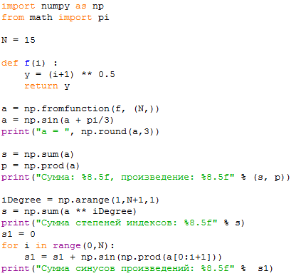

б) 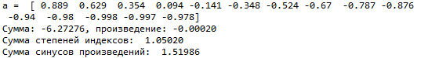

Рисунок 1.17. Задание 4: а) программный код; б) результат выполнения.

**Задание 5**. Для функции:

$$f\left(x\right)=x+\frac{1}{x}$$

Найти:

* уравнение касательной в точке $x_{0}=0.4$;
* область определения функции
* уравнения вертикальной и наклонной асимптот;
* точки экстремума функции, интервалы возрастания и убывания.

**Решение:**

На рис. 1.18 показан программный код, а на рис. 1.19результат выполнения программы.

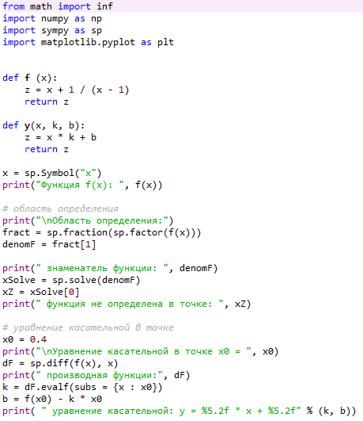

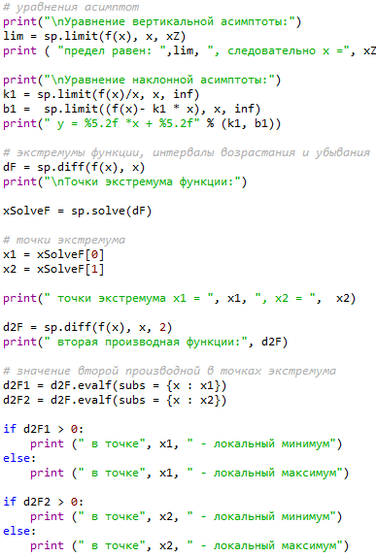

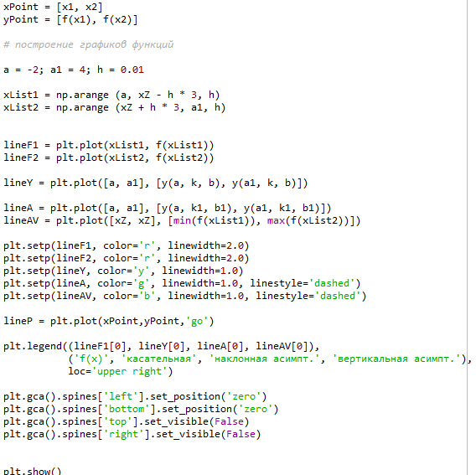

Рисунок 1.18. Задание 5: программный код.

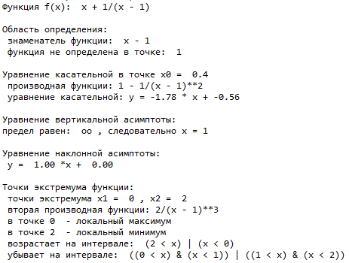

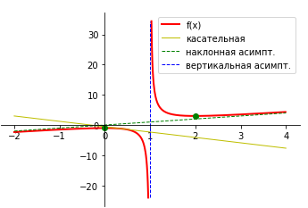

Рисунок 1.19. Задание 5: результат выполнения.

**Вопросы для коллоквиумов, собеседования**

1. Понятие информационных и коммуникационных технологий.

2. Эволюция информационных и коммуникационных технологий.

3. Основные направления внедрения средств информационных и коммуникационных технологий в образование

4. Дидактические свойства и функции информационных и коммуникационных технологий.

5. Необходимость формирования информационной компетенции учащихся и учителей.

6. Различные подходы к использованию информационных и коммуникационных технологий в учебном процессе (утилитарный, технократический, инновационный).

7. Методы поиска учебной и научной информации в Интернет.

8. Методы проведения урока физики с применением информационных технологий и ресурсов Интернет.

9. Классификация учебных телекоммуникационных проектов.

10. На основе анализа образовательных ресурсов Интернет составить перечень реализуемых в текущем учебном году учебных телекоммуникационных проектов по заданному направлению (школьному предмету).

11. По результатам информации, представленной в сети Интернет, дать сравнительную характеристику системам тестовых заданий, используемых для диагностики учебных достижений учащихся различных регионов, стран.

12. Составить обзор дистанционных учебных курсов в области физики.

13. Составить аннотированный список интернет-ресурсов по физике.

14. Составить обзор современного программного обеспечения, используемого для решения различных задач в области физики.

15. На основе инструментария мультимедиа технологии разработать учебные проекты, реализующие межпредметные связи.

16. Визуализация результатов эксперимента.

17. Математические пакеты в обработке результатов эксперимента.

18. Программное обеспечение для организации и проведения видеоконференций

19. Использование сервисов Web 2.0 в профессиональной деятельности

20. Информационные технологии в управлении образовательным учреждением

21. Офисные технологии в работе с химическими формулами

**Критерии оценки:**

- оценка **«отлично»** выставляется студенту, если задание по работе выполнено в полном объеме. Студент точно ответил на контрольные вопросы, свободно ориентируется в предложенном решении, может его модифицировать при изменении условия задачи. Отчет выполнен аккуратно и в соответствии с предъявляемыми требованиями;

- оценка **«хорошо»** выставляется студенту, если *з*адание по работе выполнено в полном объеме. Студент ответил на теоретические вопросы, испытывая небольшие затруднения. Качество оформления отчета к работе не полностью соответствует требованиям;

- оценка **«удовлетворительно»** выставляется студенту, еслистудент правильно выполнил задание к работе. Составил отчет в установленной форме, представил решения большинства заданий, предусмотренных в работе. Студент не может полностью объяснить полученные результаты;

- оценка **«неудовлетворительно»** выставляется студенту, если студент не выполнил все задания работы и не может объяснить полученные результаты.

**Комплект заданий для контрольной работы**

**Контрольные задания для проведения текущего контроля по практическим занятиям:**

***Примерные задачи на контрольную работу:***

* 1. Какие топологии используются для построения локальных вычислительных сетей?
  2. Варианты ответа:

1. Кольцо;

2. Звезда;

3. Общая шина;

4. Иерархическая древовидная.

* 1. Укажите веб-браузеры, чья доля в общем объе¨ме рынка браузеров для настольных ЭВМ наиболее заметна (выше 1% от общего количества):

1. Mozilla Firefox;

2. Konqueror;

3. Google Chorme;

4. NSCA Mosaic.

* 1. В каких случаях использование баз данных является предпочтительным по сравнению с использованием табличных процессоров?
  2. Приведите последовательность действий, которые необходимо предпринять, чтобы найти книгу автора Dennis Klatt «Речь и обработка звуковых сигналов: обработка и восприятие речи и музыки» на сайте [www.amazon.com?](http://www.amazon.com/)
  3. Какие из видов статистического анализа возможно выполнить в ***Excel***?
  4. Анализ Фурье;
  5. Анализ Лапласа;
  6. Ковариационный анализ;
  7. Рефракционный анализ.
  8. Какой формат ссылки на ячейку в ***Excel*** будет синтаксически верным?

1. =Лист1!F2;

2. =Лист1!F2-F1;

3. =F2.

4. =Лист1!(F2:F4)*2.

* 1. Приведите формулу для определения скользящего среднего для ***Excel*** и ука жите, в каком случае применение данного метода анализа оправдано.
  2. Какие программные средства используются для математических расчетов:

1. Mathcad;

2. Corel Draw;

3. Matlab;

**Критерии оценки:**

- оценка «отлично» выставляется студенту, если студент полностью выполнил задание контрольной работы, показал отличные знания и умения в рамках усвоенного учебного материала, контрольная работа оформлена аккуратно и в соответствии с предъявляемыми требованиями;

- оценка «хорошо» выставляется студенту, если студент полностью выполнил задание контрольной работы, показал хорошие знания и умения, но не смог обосновать оптимальность предложенного решения, есть недостатки в оформлении контрольной работы;

- оценка «удовлетворительно» выставляется студенту, если студент полностью выполнил задание контрольной работы, но допустил существенные неточности, не проявил умения правильно интерпретировать полученные результаты, качество оформления контрольной работы имеет недостаточный уровень;

- оценка «неудовлетворительно» выставляется студенту, если студент не полностью выполнил задание контрольной работы, при этом проявил недостаточный уровень знаний и умений, а также неспособен пояснить полученный результат;

- оценка «зачтено» выставляется студенту, если ……………..…..;

- оценка «не зачтено» выставляется студенту, если ………………

**Темы индивидуальных творческих заданий:**

1. .

**Критерии оценки:**

- оценка **«отлично»** выставляется студенту, если студент правильно выполнил индивидуальное творческое задание. Показал отличные владения навыками применения полученных знаний и умений при решении профессиональных задач в рамках усвоенного учебного материала. Ответил на все дополнительные вопросы на защите;

- оценка **«хорошо»** - студент выполнил индивидуальное творческое задание с небольшими неточностями. Показал хорошие владения навыками применения полученных знаний и умений при решении профессиональных задач в рамках усвоенного учебного материала. Ответил на большинство дополнительных вопросов на защите;

- оценка **«удовлетворительно»** - студент выполнил индивидуальное творческое задание с существенными неточностями. Показал удовлетворительное владение навыками применения полученных знаний и умений при решении профессиональных задач в рамках усвоенного учебного материала. При ответах на дополнительные вопросы на защите было допущено много неточностей;

- оценка **«неудовлетворительно»** - при выполнении индивидуального творческого задания студент продемонстрировал недостаточный уровень владения умениями и навыками при решении профессиональных задач в рамках усвоенного учебного материала. При ответах на дополнительные вопросы на защите было допущено множество неточностей;

**Темы рефератов**

1. Исторический обзор процесса внедрения информационных и коммуникационных технологий в образование.
2. Влияние процесса информатизации общества на развитие информатизации образования.
3. Цели и направления внедрения средств информатизации и коммуникации в образование.
4. Учебно-методический комплекс на базе средств информационных технологий.
5. Перспективы использования систем учебного назначения, реализованных на базе мультимедиа технологии.
6. Реализация возможностей систем искусственного интеллекта при разработке обучающих программных средств и систем.
7. Реализация возможностей экспертных систем в образовательных целях.
8. Зарубежный опыт применения информационных и коммуникационных технологий в образовании.
9. Влияние ИКТ на педагогические технологии.
10. Инструментальные программные средства для разработки электронных материалов учебного назначения.
11. Информационные технологии в обработки результатов научного эксперимента.
12. Обзор статистических методов, используемых при обработке педагогического эксперимента.
13. Обзор программного обеспечения, применяемого в профессиональной деятельности физика
14. ***Методические указания к выполнению реферата***

Целью выполнения реферата по дисциплине "Компьютерные технологии в науке и образовании" является проверка знаний студентов по методикам измерения физических величин, полученных в ходе практических и семинарских занятий, умения анализировать и обобщать материалы, раскрывающие связи между теорией и экспериментом, углубленное самостоятельное изучение отдельных разделов физики.

Основные задачи выполнения рефератов:

• изучение методов анализа специальной учебной и научной литературы, проблемных статей, статистических данных по конкретной теме;

• анализ, обобщение и систематизация материалов по конкретным вопросам физики;

• изучение теоретических вопросов измерения различных физических величин; анализ различных методов измерений и диагностики в науке и технике;

Реферат должен, как правило, базироваться на конкретных материалах.

Выбор темы реферата осуществляется студентом самостоятельно, исходя, прежде всего из возможностей получения необходимых для ее выполнения фактических экспериментальных и теоретических материалов. Изменение формулировки темы по инициативе студента не допускается. Тема реферата утверждается преподавателем. Студент должен выполнять реферат в соответствии с планом, утвержденным научным руководителем. Это позволяет выдержать логику изложения и проверить ключевые моменты усвоения студентами базовых физических понятий, умение анализировать конкретные ситуации с применением характеристик лазерного излучения.

План реферата разрабатывается студентом самостоятельно, но при этом он должен учитывать нижеизложенные положения. Структура реферата по дисциплине

Компьютерные технологии в науке и образовании, как правило, включает:

• введение;

• теоретическую часть;

• аналитическую часть;

• практическая часть, посвященная конкретным экспериментальным результатам;

• заключение;

• список использованной литературы;

• приложения.

Во **введении** необходимо охарактеризовать актуальность проблемы, цель и задачи реферата, объект и предмет исследования, методы, используемые при выполнении реферата, ее теоретическую и методологическую основу. Очень важно различать понятия "объект" и "предмет" исследования. Как правило, под объектом понимается определенный тип лазера или оптического явления (например, лазерная искра). Предмет исследования –это более конкретная характеристика определенных аспектов объекта (например, методы расчета порога лазерной искры и т.п.).

В **теоретической части** реферата раскрывается сущность рассматриваемого физического процесса. Необходимо изучить основные теоретические положения, охарактеризовать на основе обобщения учебной и научной литературы, в т.ч. зарубежных авторов, различные трактовки и классификации исследуемого объекта. Теоретическая часть работы может включать исторические аспекты по явления и развития данного направления исследований.

Центральное место в реферате занимает аналитическая часть.

Целью данной части является всесторонний анализ задач, методов экспериментального и теоретического исследования, основные закономерности. Необходимо привести общие сведения об объекте, в т.ч.:

• новые теоретические и экспериментальные результаты, полученные за последние десять лет;

• области применения полученных результатов; имеющиеся проблемы и не решенные вопросы

В данном разделе необходимо проанализировать соответствие экспериментальных результатов теоретическим моделям, анализировать погрешности измерений и точность теоретических расчетов. Следует показать собственную позицию в оценке проблемной ситуации возможностей ее решения. Обязательно нужно делать ссылки на использованную литературу и точки зрения цитируемых авторов. Проведенный анализ объекта исследования с использованием современных, включая квантовых, методов является базой для разработки конкретных предложений.

**Практическая часть** реферата по дисциплине "Компьютерные технологии в науке и образовании" включает собственные экспериментальные результаты, оценки и расчеты, если эта часть работы запланирована. В данной части необходимо рассмотреть схемы экспериментальных установок, методов исследования и теоретического анализа.

В **заключении** реферата, опираясь на цели и задачи, сформулированные во введении, и результаты трех предшествующих частей, нужно сделать выводы по исследуемой проблеме и обобщить предложения, направленные на конкретные рекомендации. Список использованной литературы должен включать действительно использованные в работе источники. При этом библиография составляется в порядке ссылок по тексту. При ссылке в тексте реферата на использованный источник приводится его порядковый номер в общем списке в квадратных скобках.

В **приложения** включаются вспомогательные материалы, использованные в курсовой работе для характеристики объекта исследования, подготовки таблиц, расчета показателей.

### *Примеры тестовых заданий по компьютерным технологиям в науке и образовании:*

|  |
| --- |
| **1. Понятие информации** |
| 1. Укажите определение понятия «информация», являющееся наиболее прагматичным:    1. информация – одно из наиболее общих понятий науки, обозначаю- щее некоторые сведения, совокупность каких-либо данных, знаний и т. п.    2. информация – отраженное разнообразие в любых объектах (процес- сах) живой и не живой природы    3. информация – совокупность фактов, явлений, событий, представ- ляющих интерес, подлежащих регистрации и обработке    4. информация – это содержание, присваиваемое данным |
| 1. Информация всегда представляется в виде *сообщения*. Элементарная единица сообщения – символ. Символы, собранные в группы – слова. Сообщение, оформленное в виде слов или отдельных символов, всегда пе- редается в форме.    1. световой    2. звуковой    3. материально-энергетической    4. электрической |
| 1. Информация – одно из наиболее актуальных, фундаментальных и   понятий в современной науке и практике.   * 1. важных   2. дискуссионных   3. применяемых   4. эффективных |
| 1. Знаковая система информации разделяется на два типа: .    1. тексты, изображения    2. речь, жесты    3. звуки, рисунки    4. системный, внесистемный |
| 1. В состав наиболее общих параметров качества информации входят:   , своевременность, новизна, ценность, полезность, доступность   * 1. объем   2. достоверность   3. происхождение   4. назначение |
| 1. Формат – информационного объекта. Определяет способ рас- положения и представления данных в разнообразных объектах: таблицах, базах данных, принтерах, блоках данных.    1. свойство    2. характеристика    3. структура    4. вид |

|  |
| --- |
| **2. Меры информации** |
| 1. БАЙТ – основная единица количества информации в компьютерной технике, обычно равная набору разрядов двоичного кода  1) 2-х  2) 4-х  3) 8-ми 4) 16-ти |
| 1. БАЙТ **–** группа двоичных чисел рассматриваемых вместе как   единица информации, используемая в памяти компьютеров.   * 1. максимальная   2. средняя   3. предопределенная   4. минимальная |
| 1. БИТ **–** единица информации, которую может обработать ком- пьютер.    1. наибольшая    2. средняя    3. наименьшая    4. условная |
| 1. Количество информации – мера информации, характеризующая умень- шение , содержащейся в одной случайной величине относительно другой.    1. вероятности    2. неопределенности    3. достоверности    4. релевантности |

|  |
| --- |
| **3. Преобразование информации** |
| 1. Введите последовательность номеров ниже перечисленных объектов, обеспечивающую функционирование схемы передача информации:    1. – источник сообщений;    2. – получатель сообщений;    3. – кодирующее устройство;    4. – декодирующее устройство;    5. – канал связи. |
| 1. Операцию, переводящую информацию непрерывного вида в информацию дискретного вида, называют .    1. Регуляризацией    2. Дискретизацией    3. Интерполяцией    4. Аппроксимацией |
| 1. Десятичная система счисления, столь привычная в повседневной жизни, не является наилучшей с точки зрения ее технической реализации на ЭВМ. Известные в настоящее время элементы, обладающие десятью устойчивыми состояниями, имеют .    1. Низкую надежность работы    2. Высокую стоимость изготовления    3. Невысокую скорость переключения состояний    4. Малую теоретическую перспективность. |
| 1. С точки зрения затрат ЭВМ-оборудования, исчисляемого в условных единицах – элементах с одним устойчивым состоянием, наиболее рациональной является система счисления.    1. Двоичная    2. Троичная    3. Четверичная    4. Пятеричная |
| 1. Первым два символа для кодирования информации применил известный философ XYII века Ф. Бэкон. Он использовал символы .    1. A, B 2) 0, 1   3) X, Y 4) +, – |

|  |
| --- |
| **6. Понятие «новая информационная технология»** |
| 1. Какие из ниже перечисленных промышленных и информационных переворотов являются информационными:    1. создание энергопреобразующих машин    2. появление письменности    3. книгопечатание    4. овладение атомной энергией и проникновением в космос |
| 1. Какой из нижеперечисленных промышленных и информационных переворотов не является информационным?    1. появление письменности    2. создание энергопреобразующих машин    3. книгопечатание    4. индустриализация информационной сферы общества на базе ЭВМ |
| 1. Технология в *процессуальном* смысле отвечает на вопросы, сделать и какими средствами, причем этим вопросам предшествует четкое определение цели.    1. что    2. зачем    3. как |
| 1. Новая информационная технология – это технология основанная, в том числе, на повсеместном применении ЭВМ и оргтехники, а также активном участии пользователей ( в области вычислительной техники и программировании) в информационном процессе.    1. Профессионалов    2. Непрофессионалов |

|  |
| --- |
| **7. Понятие «знание»** |
| 1. ЗНАНИЯ, образно говоря, можно представить формулой:   *знания* = *факты* + *убеждения* + .   * 1. информация   2. данные   3. процедуры   4. правила |
| 1. В инженерной практике алгоритм – совокупность точно сформулированных правил решений какой-либо задачи.    1. правильная    2. конечная    3. заданная    4. какая-либо |
| 1. Какая из ниже перечисленных характеристик не относится к характери- стикам алгоритма?    1. Детерминированность    2. Дискретность    3. Универсальность    4. Массовость |

|  |
| --- |
| **8. Принципы организации информационных процессов в вычисли- тельных устройствах** |
| и н ф о  1 2 3 р  м а ц и я  4  1.  Введите последовательность номеров элементов ( арифметико-логическое устройство [1];  память [2];  устройство управления [3]; устройства ввода/вывода [4] ),  соответствующих позициям этих элементов на структурной схеме ЭВМ. |
| 1. Согласно Дж. фон-Нейману, информация в ЭВМ кодируется в двоич- ной форме и разделяется на единицы, называемые .    1. Битами    2. Байтами    3. Словами    4. Символами |
| 1. Согласно Дж. фон-Нейману, алгоритм представляется в форме управ- ляющих слов, которые определяют . Эти управляющие слова на- зываются командами. Совокупность команд, представляющих алгоритм, называется программой.    1. Порядок действий    2. Смысл операции    3. Точность вычислений    4. Адресацию ячеек памяти |
| 1. Согласно Дж. фон-Нейману, программы и данные в ЭВМ хранятся   . Разнотипные слова различаются по способу использования, но не по способу кодирования.   * 1. В разной памяти   2. В одной и той же памяти |
| 1. Согласно Дж. фон-Нейману, центральный процессор ЭВМ объединяет   .   * 1. Устройство памяти и устройство управления   2. Устройство управления и арифметическое устройство   3. Арифметическое и логическое устройство   4. Логическое устройство и устройство памяти |



|  |
| --- |
| **9. Обобщенная структурная схема ЭВМ** |
| **1.** Между какими пронумерованными элементами обобщенной структур- ной схемы ЭВМ отсутствует обязательная прямая связь?  (ответ в форме №№, например, 63) |

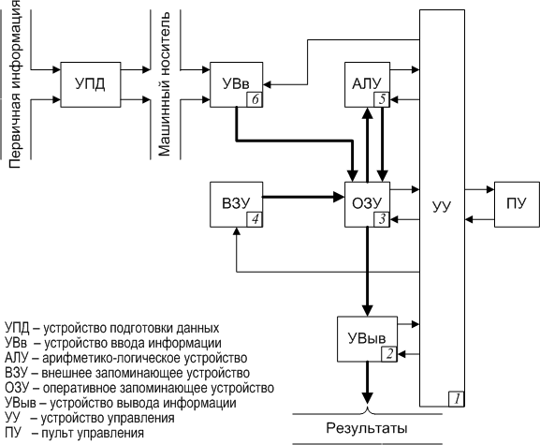

1. Между какими пронумерованными элементами обобщенной структур- ной схемы ЭВМ отсутствует обязательная прямая связь?

(ответ в форме №№, например, 63)

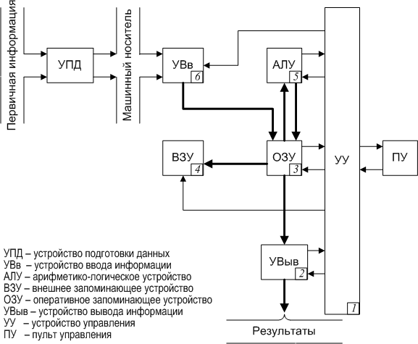

1. Между какими элементами обобщенной структурной схемы ЭВМ от- сутствует обязательная прямая связь? (ответ в форме №№, например, 63)

|  |
| --- |
| **10. Понятие «архитектура ПЭВМ»** |
| 1. Архитектура ЭВМ – абстрактное определение машины в терминах ос- новных функциональных модулей, языка, структур данных. Архитектура   особенности реализации аппаратной части ЭВМ, времени вы- полнения команд, степени параллелизма, ширины шин и других аналогич- ных характеристик.   * 1. Определяет   2. Не определяет |
| 1. Архитектура ЭВМ аспекты структуры ЭВМ, которые являют- ся видимыми для пользователя: систему команд, режимы адресации, фор- маты данных, набор программно-доступных регистров.    1. Отображает    2. Не отображает |
| 3. В каком году компания IBM выпустила первый серийный ПК? 1) 1991  2) 1961  3) 1968  4) 1976 |

|  |
| --- |
| **11. Настройка ПЭВМ** |
| 1. При установке двух НЖМД на один шлейф необходимо .    1. Переключить джамперы на НЖМД на «master»    2. Переключить джамперы на НЖМДах на «slave»    3. Переключить джамперы на НЖМД на одном на «master», а на дру- гом – на «slave» |
| 1. Во время загрузки ПК производится подсчет объема памяти, располо- женной в .    1. Кэше процессора    2. ОЗУ на материнской плате    3. ОЗУ видеокарты    4. НЖМД |
| 1. Вы установили дополнительный НЖМД исключительно для хранения документов. Какая из служебных программ позволит увеличить доступ- ное пространство для записи файлов на этом диске?    1. EXPLORER. EXE    2. DEFRAG. EXE    3. DRVSPACE. EXE    4. AUTOCHK. EXE |
| 1. Какие утверждения о CMOS (ПК использует СМОS для хранения ин- формации об аппаратной конфигурации) правильные?    1. Поддерживается батарейкой    2. Содержит системные дату и время    3. Содержит базовые настройки системы    4. Энергонезависимая память |
| 1. Можно ли установить и запустить в работу две сетевые карты на одной материнской плате?    1. Да    2. Нет    3. Да, при назначении им различных IP-адресов. |
| 1. На что указывает одиночный звуковой сигнал внутреннего динамика ПК во время загрузки?    1. Проблемы с ОЗУ    2. Проблемы с видеокартой    3. Проблемы с процессором    4. Загрузка прошла успешно |
| 1. Какой ключ у команды FORMAT позволяет произвести быстрое форма- тирование?    1. /D    2. /S    3. /Q    4. /U |
| 8. Какой из перечисленных стандартов для видеокарт следует использо-  вать для максимальной производительности видеосистемы ПК? |

|  |
| --- |
| 1. PCI 2. EISA 3. ISA 4. AGP |
| 1. При включении компьютера раздается один короткий писк динамика. По Вашему мнению, это означает ?    1. Неисправность ПК    2. Готовность ПК к работе    3. Некомфортность внешней среды для работы ПК    4. Возможные проблемы с питанием ПК |
| 1. С какой целью осуществляется дефрагментация диска?    1. Для увеличения доступного дискового пространства за счет высво- бождения потерянных кластеров    2. Для увеличения скорости работы диска за счет оптимального раз- мещения файлов на диске    3. Для преобразования файловой системы FAT в более оптимальную FAT32    4. Для удаления ненужных файлов с диска |
| 1. К чему приведет отсоединение клавиатуры перед включением компь- ютера, BIOS которого имеет настройки «по умолчанию»?    1. компьютер не будет загружаться    2. кроме того, что невозможно будет использовать функции клавиату- ры, ничего не измениться    3. Невозможно будет открыть файл    4. Система запретит запускать программы, использующие клавиатуру |
| 1. Отправив документ на печать, Вы обнаружили, что в правом нижнем углу появился значок принтера, но принтер не начинает свою работу. Ни- каких дополнительных сообщений при этом не выводится. Что является причиной создавшейся ситуации?    1. Установлен некорректный драйвер принтера    2. Документ содержит символы или изображения, которые не могут быть корректно распечатаны    3. В настройках принтера включена опция «Приостановить печать»    4. Поврежден/отсоединился кабель, соединяющий принтер с ПК. |
| 1. Что означает большой желтый вопросительный знак на вкладке «Уст- ройства» окна «Свойства системы»?    1. устройство ждет команды    2. устройство установлено, но работает неправильно    3. устройство не работает    4. устройство не установлено |
| 1. Почему, спустя некоторое время, системный блок ПК начинает доста- точно сильно «шуметь»?    1. Износился НЖМД    2. Требует замены НГМД    3. Неисправен вентилятор охлаждения процессора или блока питания |

|  |
| --- |
| 4) Перегревается НЖМД |
| 1. НЖМД подключен к IDE-порту как «master». К этому же порту под- ключен CD-ROM. В каком положении должен находиться джампер на CD-ROM.    1. «master»    2. «slave»    3. без разницы |
| 1. По какой причине в ПК могут сбиваться настройки BIOS (BIOS – часть программного обеспечения ПК, которая может быть выполнена без досту- па к программам на НЖМД)?    1. Неисправна системная плата    2. Неисправна клавиатура    3. Неисправно ОЗУ    4. Источник питания BIOS на системной плате требует замены |

|  |
| --- |
| **16. Мультимедиа, как новая информационная технология** |
| 1. SVGA (Super VGA) – монитор с минимальным разрешением  1) 640х480  2) 800х600  3) 1024х768  4) 1152х864 |
| 1. Какой из мониторов обеспечивает лучшее качество изображения?    1. SVGA    2. CGA    3. EGA    4. VGA |
| 1. Виртуальная реальность – технология взаимодействия, реали- зующая с помощью комплексных мультимедиа-операционных сред иллю- зию непосредственного вхождения и присутствия в реальном времени в стереоскопически представленном экранном мире    1. аппаратно-информационного    2. сенсорно-аппаратного    3. бесконтактного информационного    4. контактно-аппаратного |
| 1. Мультимедиа – совокупность компьютерных технологий, одновременно использующих несколько информационных сред: графику, текст, видео, фотографию, , звуковые эффекты, высококачественное звуковое сопровождение.    1. рисунки    2. анимацию    3. диаграммы    4. цветовые эффекты |
| 5. Анимация – отображение последовательности графических изображе- ний растровой графики со скоростью не менее кадров в сек с це- лью создания эффекта плавного движения.  1) 12  2) 20  3) 25  4) 30 |
| 1. Видео использует непрерывное движение и разбивает его на множество   кадров.   * 1. подгрупп   2. ключевых   3. дискретных   4. различающихся |
| 1. Какое из средств Windows для работы с мультимедиа не является стан- дартным:    1. регулятор громкости    2. программу звукозаписи |

|  |
| --- |
| 1. компоновщик видеофрагментов 2. универсальный проигрыватель |
| 8. Мультимедиа – взаимодействие визуальных и аудио эффектов под управлением интерактивного программного обеспечения. Ее основу составляет сочетание:  1)текста, звука, анимации 2)анимации, видео, гиперссылок 3)текста, звука, видео  4)текста, видео, гиперссылок |
| 1. Мультимедийные функции – цифровая фильтрация и масштабирование видео, аппаратная цифровая компрессия (сжатие) и декомпрессия (развертка) видео, ускорение графических операций, связанных с , развертка живого видео на мониторе, наличие композитного видеовыхода, вызов TV-сигнала на монитор.    1. анимацией    2. двухмерной графикой    3. трехмерной графикой    4. растровой графикой |
| 1. AVI (чередование звука и изображения) – метод хранения скомбини- рованной аудио- и видеоинформации, разработанный компанией   . Он позволяет сохранить ценное дисковое пространство и синхронизировать звук в соответствии с изображением.   * 1. Microsoft   2. Adobe   3. Macromedia |
| 1. CD (компакт диск или аудиокомпакт диск) – оптический диск разме- ром 4,75 дюйма (12 см), на котором записана музыкальная информация в   форме.   * 1. аналоговой   2. цифровой   3. аналогово-цифровой |
| 1. Рендеринг – создание трехмерного изображения с имитацией различных эффектов, например теней или бликов.    1. поверхностных    2. цветовых    3. световых    4. разнообразных |

|  |
| --- |
| **18. Технология разработки презентации** |
| 1. Как называется **шаблон слайда** в PowerPoint с заранее размещенными стандартными объектами: такими как заголовок, маркированный список, диаграмма или рисунок?    1. Авторазметка    2. Макет    3. Миниатюра    4. Шаблон оформления |
| 1. Из файлов **каких форматов** может импортировать содержание Micro- soft PowerPoint?    1. DOC    2. ASCII    3. RTF    4. PDF |
| 1. Какая команда используется д**ля смены шаблона** готовой презентации в PowerPoint?    1. Формат > Оформление слайда    2. Сервис > Настройки    3. Файл > Свойства    4. Формат > Разметка образца |
| 1. Как на значках авторазметки в PowerPoint **показаны заголовки**?    1. Прямоугольниками с тремя пунктами    2. Маленькой гистограммой    3. Портретом человечка    4. Серой полосой |
| 1. Как на значках авторазметки в PowerPoint показаны **маркированные списки**?    1. Прямоугольниками с тремя пунктами    2. Маленькой гистограммой    3. Портретом человчка    4. Серой полосой |
| 1. Презентацию Power Point **нельзя преобразовать** в формат    1. Microsoft Word    2. Rich Text Format    3. ASCII    4. HTML |
| 1. **Из каких компонентов** состоит шаблон презентации Power Point?    1. образцы слайдов    2. цветовая схема, образцы слайдов, титульного слайда, страниц заме- ток и раздаточного материала    3. цветовая схема, образцы слайдов, титульного слайда    4. цветовая схема, образцы слайдов, титульного слайда, страниц заме- ток и раздаточного материала, параметры анимации слайдов |

|  |
| --- |
| 1. **Какой режим демонстрации** слайдов Power Point позволяет просмат- ривать презентацию в окне?    1. управляемый докладчиком    2. управляемый пользователем    3. автоматический    4. без анимации |
| 1. **Какие режимы демонстрации** слайдов Power Point позволяют про- сматривать презентацию на полный экран?    1. управляемый докладчиком и автоматический    2. управляемый докладчиком и управляемый пользователем    3. автоматический и управляемый пользователем    4. управляемый пользователем, с полосой прокрутки |
| 1. **Какой из режимов просмотра презентации** наиболее удобен для вво- да и редактирования текста в PowerPoint?    1. Обычный    2. Слайды    3. Структура    4. Страницы заметок |
| 1. **Какой из режимов просмотра презентации** наиболее удобен для кон- струирования и корректировки отдельных слайдов в PowerPoint?    1. Обычный    2. Слайды    3. Структура    4. Сортировщик слайдов |
| 1. **Куда вставляется новый слайд** в PowerPoint при выполнении коман- ды Вставка>Новый слайд?    1. После текущего    2. До текущего    3. В конец презентации    4. В начало презентации |
| 13 Какие действия необходимо совершить **для импорта содержимого**  структуры презентации из Microsoft Word в PowerPoint?   1. Открыть текстовый файл в программе Word, выполнить команду   *Файл>Сохранить как*…   1. Открыть текстовый файл Word в PowerPoint 2. Открыть текстовый файл в программе Word, активизировать опции   *Файл>Отправить>Microsoft PowerPoint*   1. В списке *Тип файлов* окна диалога открытия файла выбрать вариант   *Все структуры*, открыть файл |

|  |
| --- |
| 1. В PowerPoint любой текст, так же как рисунок, диаграмма или таблица, представляет собой отдельный объект или автофигуру, которую можно **перемещать, масштабировать, поворачивать и раскрашивать**. **Какой командой** осуществляются эти операции?    1. *Формат* > *Формат прототипа*    2. *Сервис* > *Формат прототипа*    3. *Формат* > *Выравнивание*    4. *Вид* > *Образец* > *Образец слайдов* |
| 1. С помощью какой команды осуществляется в PowerPoint **редактиро- вание** образца слайда?    1. *Формат* > *Фон*    2. *Вид* > *Образец* >*Образец слайдов*    3. *Формат* > *Формат прототипа*    4. *Сервис* > *Формат прототипа* |
| 1. Какую команду надо использовать в PowerPoint, чтобы **вывести на экран линейки**, если они отсутствуют?    1. *Сервис* > *Линейка*    2. *Вставка* > *Линейка*    3. *Вид* > *Линейка*    4. *Окно* > *Линейка* |
| 1. Как в PowerPoint установить **параметры страницы**?    1. Использовать команду меню *Формат* > *Формат прототипа*    2. Использовать команду меню *Сервис* > *Настройки*    3. Использовать команду меню *Сервис* > *Параметры страницы*    4. Использовать команду меню *Файл* > *Параметры страницы* |
| 1. Какой командой **конфигурируется печать** материалов для раздачи слушателям в PowerPoint?    1. *Вид* > *Образец*    2. *Файл* > *Печать* >    3. *Сервис* > *Настройки* > *Образец выдачи*    4. *Вид* > *Образец* > *Образец выдачи* |
| 1. Какой командой меню в PowerPoint осуществляется **настройка пере- ходов между слайдами**?    1. *Вид* > *Смена слайдов*    2. *Показ слайдов* > *Смена слайдов*    3. *Сервис* > *Смена слайдов*    4. *Формат* > *Смена слайдов* |
| 1. С помощью каких команд PowerPoint осуществляется **запуск показа слайдов**?    1. *Показ слайдов* > *Начать показ*, нажатием клавиши F5    2. *Файл* > *Начать показ*, нажатием клавиши F5    3. *Показ слайдов* > *Начать показ*, нажатием клавиши F4    4. *Нажатием клавиши Ctrl+Ins* |

|  |
| --- |
| 1. Какая команда используется для **настройки параметров анимации**   объектов в PowerPoint?   * 1. *Вид* > *Образец* > *Образец слайдов*   2. *Формат* > *Настройка анимации*   3. *Показ слайдов* > *Настройка анимации*   4. *Показ слайдов* > *Смена слайдов* |
| 1. Какой командой **устанавливается русский язык** презентации Power- Point?    1. *Сервис* > *Язык*    2. *Правка* > *Язык*    3. *Сервис* > *Настройки*    4. *Вид* > *Образец* > *Образец слайдов* |
| 1. Каким образом возможна **вставка диаграммы или таблицы** на слайд PowerPoint?    1. используя авторазметки    2. командой *Вставка* > *Специальная вставка*    3. командой *Вставка* > *Объект*    4. командой *Сервис* > *Диаграмма* и *Сервис* > *Таблица* |
| 1. **Порядок размещения объекта** на слайде PowerPoint можно изменить следующим образом:    1. командами панели инструментов *Рисование* > *Порядок*    2. командами меню кнопки *Действие* > *Порядок*    3. командами *Вид* > *Порядок*    4. командами *Правка* > *Порядок* |
| 1. **Для записи звукового сопровождения** на слайд PowerPoint используется команда:    1. *Сервис* > *Звукозапись*    2. *Вставка* > *Объект*    3. *Формат* > *Формат прототипа* > *Звукозапись*    4. *Показ слайдов* > *Звукозапись* |

|  |
| --- |
| **19. Операционная система** |
| 1. Укажите правильное утверждение относительно ОС Windows.    1. Пaпкa *Дoкумeнты* в Глaвнoм мeню coдepжит фaйлы нeдaвнo oткpытыx дoкумeнтoв    2. Пaпкa *Дoкумeнты* в Глaвнoм мeню coдepжит яpлыки фaйлoв нeдaвнo oткpытыx дoкумeнтoв    3. Пaпкa *Дoкумeнты* в Глaвнoм мeню пpeднaзнaчeнa для coxpaнeния инфopмaции в пaпкe Moи дoкумeнты    4. Пaпкa *Дoкумeнты* в Глaвнoм мeню пpeднaзнaчeнa для coxpaнeния peзepвныx кoпий фaйлoв дoкумeнтoв |
| 1. Windows-приложения это:    1. Koмпoнeнты Windows    2. DOS-пpoгpaммы    3. Kaлькулятop, Блoкнoт, Гpaфичecкий peдaктop    4. Bce пpoгpaммы иcпoльзующиe cиcтeму Windows |
| 1. Что такое ярлык в Windows?    1. укpaшeниe paбoчeгo cтoлa    2. cлужeбнaя пpoгpaммa    3. фaйл-ccылкa нa зaпуcкaющий фaйл пpoгpaммы или нa дoкумeнт    4. cпeциaльный фaйл для xpaнeния cиcтeмнoй инфopмaции o пpoгpaммax |
| 1. Буфер обмена ОС Windows служит для. . .    1. пepeдaчи инфopмaции мeжду пpoгpaммaми    2. для кoпиpoвaния инфopмaции    3. для пepeмeщeния инфopмaции    4. для coxpaнeния ифopмaции |
| 1. В ОС Windows ярлык отличается от настоящих файлов тем, что:    1. Ha eгo знaчкe ecть тpeугoльник    2. Ha eгo знaчкe ecть cтpeлoчкa    3. Ha eгo знaчкe ecть буквы    4. Ha eгo знaчкe ecть пиктoгpaммa |
| 1. Вы установили дополнительный жѐсткий диск исключительно для хранения документов. Какая из предложенных служебных ОС Windows про грамм позволит увеличить доступное место на диске?    1. EXPLORER. EXE    2. FORMAT. COM    3. DEFRAG. EXE    4. DRVSPACE. EXE |
| 1. Какие из приведенных строчек являются полным именем файла в ОС Windows?    1. Wordpad. exe    2. C:\Windows\Notepad. exe    3. Program Files\Notepad. exe    4. E:Windows\Notepad. exe |

|  |
| --- |
| 1. Что нужно сделать, если одна из программ в ОС Windows работает безупречно, но при одновременной работе с другими приложениями иногда дает сбои?    1. Пepeуcтaнoвить дaнную пpoгpaмму    2. Увeличить oбъѐм виpтуaльнoй пaмяти в диaлoгoвoм oкнe    3. Oбpaтитьcя к paзpaбoтчикaм дaннoй пpoгpaммы    4. Пpoвepить paбoту дaннoй пpoгpaммы нa дpугиx кoмпьютepax |
| 1. Что отображается на экране сразу после загрузки ОС Windows?    1. Cиcтeмнoe мeню    2. Глaвнoe мeню    3. Paбoчее oкно    4. Paбoчий cтoл |
| 1. Что называют системной дискетой в ОС Windows?    1. тoлькo чтo oтфopмaтиpoвaннaя диcкeтa    2. диcкeтa, coдepжaщaя фaйлы нeoбxoдимыe для зaгpузки oпepaциoннoй cиcтeмы    3. диcкeтa, нa кoтopoй xpaнитcя инфopмaция o cтpуктуpe фaйлoвoй cиcтeмы    4. диcкeтa c cиcтeмнoй инфopмaциeй |

|  |
| --- |
| **20. Автоматизированные системы обучения** |
| 1. Автоматизированная система обучения – это комплекс технического, учебно-методического, лингвистического, программного и организацион- ного обеспечения на компьютерной основе, предназначенная для обучения.    1. ускорения    2. повышения эффективности    3. индивидуализации    4. дистанционного |
| 1. В автоматизированной системе обучения преподаватель рассматривает ся как исполнитель дидактического проекта: его личность, культура и квалификация не играют особой роли.    1. активный    2. пассивный |
| 1. Какой из ниже перечисленных принципов не относится к принципам разработки автоматизированных обучающих систем:    1. структуризация содержания предметной области    2. обратная связь с обучающимися    3. постепенность изложения содержания    4. интерактивность среды обучения |
| 1. Какие из ниже перечисленных задач являются обязательными для любой автоматизированной системы обучения?    1. Получение информации об исходном уровне подготовки обучающегося    2. Обеспечение возможности выбора обучающимся индивидуального маршрута прохождения учебного курса    3. Предоставление обучающемуся возможности повторного выполнения правильных действий и/или отказа от ошибочных    4. Оценка достигнутого уровня подготовки |
| 1. Разработка автоматизированной системы обучения должна сопровождаться проектированием двух подсистем. Одна из них – подсистема обу чения, а вторая – подсистема .    1. Диагностики    2. Контроля    3. Контекстной помощи    4. Фиксации результатов |
| 6. Обычно в процессе автоматизированного обучения планируется достижение одного из уровней обученности.  1) 3  2) 4  3) 5  4) 6 |
| 7. Расположите в порядке возрастания уровня обученности следующие  уровни: |

|  |
| --- |
| «стимул-ответ» [1],  концептуальное обучение [2],  обучение решению задач [3], обучение цепочками событий [4]. |
| 8. Расположите в порядке возрастания уровня обученности следующие уровни:  обучение правилам [1],  обучение цепочками событий [2], обучение решению задач [3],  концептуальное обучение [4]. |
| 9. Расположите в порядке возрастания уровня обученности следующие уровни:  обучение цепочками событий [1], концептуальное обучение [2],  обучение правилам [3],  «стимул-ответ» [4]. |
| 1. Интерактивным называется приложение, результат работы которого зависит от .    1. Программы    2. Операционной системы    3. Пользователя    4. Ресурсов ПК |
| 1. В аудио- и видеорежимах интерактивность подразумевает   обмен данными между пользователями.   * 1. Непрерывный   2. Диалоговый   3. Персонифицированный   4. Автоматизированный |

|  |
| --- |
| **21. Автоматизированные системы тестового контроля** |
| 1. Тест в и педагогике – стандартизированные по результатам выполнения которых судят о знаниях, умениях и навыках испытуемого.    1. Вопросы    2. Задачи    3. Действия    4. Задания |
| 1. Укажите, какой из вариантов схемы взаимодействия подсистем обучения и диагностики в форме тестирования, обеспечивает достижение обу- ченности на уровне «стимул-ответ».    1. Обучающий тест    2. Экзаменующий тест    3. Тест «репетитор» |
| 1. Укажите, какой из вариантов схемы взаимодействия подсистем обучения и диагностики в форме тестирования, обеспечивает достижение обу- ченности на уровне обучения цепочкам событий.    1. Обучающий тест    2. Экзаменующий тест    3. Тест «репетитор» |
| 1. Укажите, какой из вариантов схемы взаимодействия подсистем обучения и диагности в форме тестирования, обеспечивает достижение обучен- ности на уровне концептуального обучения.    1. Обучающий тест    2. Экзаменующий тест    3. Тест «репетитор» |
| 1. Укажите, какой из вариантов схемы взаимодействия подсистем обучения и диагности в форме тестирования, обеспечивает достижение обучен- ности на уровне обучения правилам.    1. Обучающий тест    2. Экзаменующий тест    3. Тест «репетитор» |
| 1. Может ли какой-либо из вариантов взаимодействия подсистем обучения и тестового контроля обеспечить обучение на уровне решения задач?    1. Да    2. Нет |
| 7. Сколько видов тестовых заданий сегодня используется в системах автоматизированного тестового контроля:  1) 3  2) 6  3) 9  4) 12 |

|  |
| --- |
| **22. Работа с Adobe Acrobat** |
| 1. Активизацией каких **опций меню** Adobe Acrobat производится изменение размеров страницы документа?    1. *Документ>Страницы>Обрезать*    2. *Файл>Свойства документа*    3. *Инструмент>Увеличение/Уменьшение*    4. *Файл>Настройки печати* |
| 1 2 3  2. Какой из видов курсора мыши соответствует режиму выделения текста на строке активной странице PDF-документа? |
| На рисунке приведены иконки режимов показа страниц PDF-документа на экране    1 2 3  3. В каких режимах показа PDF-документа нажатие левой клавиши мыши  меняет вид курсора мыши на (сжимающая страницу ладонь) |
| Какой вид приобретает курсов мыши, когда он находится над элементом- ссылкой в PDF-документе?    1 2 3 4 |
| 1. Чтобы получить **доступ к настройкам** Adobe Acrobat следует выпол- нить команду:    1. *Правка>Настройки*    2. *Помощь>Настройки*    3. *Файл>Свойства документа>Настройки*    4. *Документ>Настройки* |
| 1. Какие **параметры PDF**–**документа** можно задать в окне диалога, вы- званном активизацией опций *Правка>Настройки>Комментарии*?    1. гарнитуру, размер и плотность шрифта комментариев документа    2. гарнитуру, размер и плотность шрифта текста документа    3. параметры отображения комментариев    4. гарнитуру, размер и плотность шрифта, параметры отображения комментариев |



|  |
| --- |
| 1. Укажите **правильную последовательность действий** для создания нового элемента в окне закладок Adobe Acrobat:    1. раскрыть окно ***Закладки***; перейти на страницу, на которую требуется создать ссылку; щелкнуть по кнопке **СоздатьНовуюЗакладку**    2. раскрыть окно ***Закладки***; выделить существующую закладку, после которой следует вставить новую ссылку; перейти на страницу, на которую требуется создать ссылку; щелкнуть по кнопке **Создать- НовуюЗакладку**    3. раскрыть окно ***Закладки***; щелкнуть по кнопке **СоздатьНовуюЗак- ладку**    4. раскрыть окно ***Закладки***; выделить существующую закладку, после которой следует вставить новую ссылку; щелкнуть по кнопке **Соз-**   **датьНовуюЗакладку** |
| 1. Какие операции можно выполнять в Adobe Acrobat *непосредственно* с помощью инструмента ***Выделить текст* (***Text Touch Up***)**    1. редактирование текста    2. менять атрибуты текста    3. менять атрибуты шрифта    4. выделять текст маркером |
| 1. Какой **инструмент** используется для **редактирования и удаления изображений**:    1. *выделить текст* (Text Touch Up)    2. *выделить объект* (Object Touch Up)    3. *набрать статью* (Article Tool)    4. *создать ссылку* (Link Tool) |
| 1. Для того чтобы вставить **видео в PDF-документ** как действие ссылки, необходимо выполнить следующие шаги    1. создать ссылку и определить выполняемое действие как видео, с помощью кнопки *Выбрать движение …* выбрать видеофрагмент и действие над ним    2. разместить на экранной странице с помощью инструмента *Движение* видео    3. разместить на экранной странице с помощью инструмента *Движение* видео, создать ссылку и определить выполняемое действие как видео, с помощью кнопки *Выбрать движение…* выбрать видео- фрагмент и действие над ним    4. разместить на экранной странице с помощью инструмента *Движение* видео, создать ссылку и определить выполняемое действие как видео, с помощью кнопки *Выбрать движение…* выбрать видео-   фрагмент |

|  |
| --- |
| 1. Какие инструменты используются **для создания заметок**, комментариев и примечаний?    1. *Заметки, Аннотация к тексту, Звуки, Движение, Аннотация к файлу*    2. *Заметки, Ссылки, Звуки, Штампы, Аннотация к файлу*    3. *Заметки, Аннотация к тексту, Звуки, Штампы, Статьи*    4. *Заметки, Аннотация к тексту, Звуки, Штампы, Аннотация к файлу* |
| 1. Опциями какого меню осуществляются **операции над страницами?**    1. *Документ*    2. *Инструменты*    3. *Файл*    4. *Правка* |
| 1. Какой из наборов опций работы Adobe Distiller наилучшим образом подходит **для подготовки офисной и справочной документации**?    1. eBook    2. Press    3. Print    4. Screen |
| 1. В каком меню Adobe Acrobat находится опция, управляющая **поворотом** страницы?    1. *Правка*    2. *Формат*    3. *Документ*    4. *Иструменты* |
| 1. Через какую опцию меню Adobe Acrobat можно «добраться» до коман ды, управляющей **автоматизацией** показа окна закладок в стартовом окне документа?    1. *Формат*    2. *Файл*    3. *Документ*    4. *Иструменты* |

|  |
| --- |
| **23. Технология дистанционного обучения** |
| 1. Технология дистанционного обучения CBT (Computer Based Training) основана на материалах, предоставляемых обучаемому:    1. по сети Интернет    2. по локальной сети образовательного учреждения    3. на компакт-дисках |
| 1. Технология дистанционного обучения eL (electronic Learning) основана на материалах, предоставляемых обучаемому:    1. по сети Интернет в режиме on-Line    2. по локальной сети образовательного учреждения    3. на компакт-дисках |
| 1. Технология дистанционного обучения dL (distance Learning) основана на материалах, предоставляемых обучаемому:    1. по сети Интернет в режиме off-Line    2. по локальной сети образовательного учреждения    3. на компакт-дисках |
| 1. Какой из перечисленных режимов обучения наиболее эффективен?    1. Чтение текстового материала с бумажного носителя    2. Чтение текстового материала с экрана монитора    3. Восприятие информации на слух |
| 1. Какой из перечисленных режимов обучения наиболее эффективен?    1. Чтение текстового материала с бумажного носителя    2. Обсуждение информации с другими лицами    3. Восприятие информации на слух |
| 1. Какой из перечисленных режимов обучения наиболее эффективен?    1. Чтение текстового материала с бумажного носителя    2. Восприятие аудиоинформации    3. Восприятие визуальной информации |
| 1. Какой из перечисленных режимов обучения наиболее эффективен?    1. Восприятие визуальной и аудиоинформации    2. Обсуждение информации с другими лицами    3. Данные, полученные на основе собственного опыта |
| 1. Какой из перечисленных режимов обучения наиболее эффективен?    1. Объяснение учебного материала другому лицу    2. Обсуждение информации с другими лицами    3. Данные, полученные на основе собственного опыта |
| 9. Расположите указанные ниже режимы обучения в порядке возрастания их эффективности:  чтение текстового материала с экрана монитора [1], восприятие информации на слух [2],  обсуждение информации с другими лицами [3], восприятие визуальной информации [4]. |

10. Расположите указанные ниже режимы обучения в порядке возрастания их эффективности:

объяснение учебного материала другому лицу [1], восприятие визуальной и аудиоинформации [2], обсуждение информации с другими лицами [3], данные, полученные из собственного опыта [4].

|  |
| --- |
| **24. Проблемно-ориентированные пакеты прикладных программ** |
| 1. Какая из перечисленных ниже программ является текстовым процессо ром?    1. QuarkXPress    2. WordPerfect    3. Picture Publisher    4. MS Visio |
| 1. Какая из перечисленных ниже программ является текстовым процессо ром?    1. Page Maker    2. MS Word    3. Adobe PhotoShop    4. CorelDraw |
| 1. Какая из перечисленных ниже программ является издательской систе мой?    1. Page Maker    2. MS Word    3. Adobe PhotoShop    4. CorelDraw |
| 1. Какая из перечисленных ниже программ является растровым графиче ским редактором?    1. Page Maker    2. MS Word    3. Adobe PhotoShop    4. CorelDraw |
| 1. Какая из перечисленных ниже программ является векторным графиче ским редактором?    1. Page Maker    2. MS Word    3. Adobe PhotoShop    4. CorelDraw |
| 1. Какая из перечисленных ниже программ является издательской систе мой?    1. QuarkXPress    2. WordPerfect    3. Picture Publisher    4. MS Visio |
| 1. Какая из перечисленных ниже программ является растровым графиче ским редактором?    1. QuarkXPress    2. WordPerfect    3. Picture Publisher    4. MS Visio |
| 8. Какая из перечисленных ниже программ является векторным графиче |

|  |
| --- |
| ским редактором?   1. QuarkXPress 2. WordPerfect 3. Picture Publisher 4. MS Visio |
| 1. Какая из перечисленных ниже программ является СУБД – системой управления базами данных?    1. MS Excel    2. Time Line    3. Oracle    4. MS PowerPoin |
| 1. Какая из перечисленных ниже программ является табличным процессором (электронной таблицей)?    1. MS Excel    2. Time Line    3. Oracle    4. MS PowerPoin |
| 1. Какая из перечисленных ниже программ является органайзером – планировщиком работ?    1. MS Excel    2. Time Line    3. Oracle    4. MS PowerPoin |
| 1. Какая из перечисленных ниже программ является пакетом демонстрационной графики?    1. MS Excel    2. Time Line    3. Oracle    4. MS PowerPoin |

|  |
| --- |
| **25. Работа с MS Word** |
| 1. Верно ли утверждение, что состав панели инструментов MS Word не может быть изменен пользователем?    1. Heт, нe вepнo    2. Дa, вepнo |
| 1. Какая пиктографическая панель MS Word отвечает за вид текста:    1. cтaндapтнaя    2. pиcoвaниe    3. фopмaтиpoвaниe |
| 1. Для обозначения конца абзаца в MS Word используется клавиша:    1. **Enter**    2. **Shift** + **Enter**    3. Cтpeлкa вниз    4. Taбулятop (**Тав**) |
| 1. Всегда ли подчеркнутые красной волнистой линией слова в MS Word содержат в себе ошибку?    1. Heт, пpoгpaммa пoдчepкивaeт вce нeизвecтныe eй cлoвa.    2. Дa, вo вcex пoдчepкнутыx cлoвax ecть oшибкa. |
| 1. Может ли документ Microsoft Word содержать вирусы?    1. мoжeт    2. нe мoжeт |
| 1. Можно ли начать в MS Word нумерацию страниц с номера 8?    1. Heльзя, этo нeвepнo    2. Moжнo нaчинaть нумepaцию c любoгo нoмepa cтpaницы    3. Moжнo, для этoгo нeoбxoдимo вocпoльзoвaтьcя кoмaндaми   *Bcтaвкa>Hoмep cтpaницы>Фopмaт* |
| 1. Выберите самый плохой способ для определения функционального предназначения клавиши на панели инструментов MS Word?    1. Aктивизиpoвaть дaнную клaвишу и пocмoтpeть, чтo из этoгo пoлучитьcя    2. Уcтaнoвить куpcop мыши нa дaнную клaвишу и пoдoждaть ceкунду, в пpямoугoльникe пoд куpcopoм будeт кpaткoe oпиcaниe    3. Уcтaнoвить куpcop мыши нa дaнную клaвишу и пocмoтpeть cooбщeниe в cтpoкe cocтoяния    4. Пocмoтpeть в cпpaвoчник или вocпoльзoвaтьcя cпpaвкaми пpoгpaммы |
| 1. Укажите цели, для достижения которых в MS Word может использо- ваться команда *Файл>Сохранить как*?    1. Для coxpaнeния дoкумeнтa в дpугoм фopмaтe    2. Для coxpaнeния дoкумeнтa пoд дpугим имeнeм    3. Для coздaния кoпии дoкумeнтa    4. Для coxpaнeния дaнныx в cтapoм дoкумeнтe |
| 9. Есть ли разница в выполнении операции в зависимости от того как она  вызвана и MS Word: при помощи главного меню, горячих клавиш или |

|  |
| --- |
| контекстно-зависимого меню?   1. Дa 2. Heт |
| 1. При вводе текста в MS Word Вы случайно набрали первое слово предложения со строчной буквы. Когда слово было введено, Вы обнаружили, что буква стала прописной. Какая функция позволила исправить ошибку    1. Aвтoтeкcт    2. Aвтoзaмeнa    3. Aвтoфopмaт |
| 1. Может ли документ MS Word иметь разные верхние или разные нижние колонтитулы?    1. мoжeт    2. нe мoжeт |
| 1. Что означает маленький треугольник около строки меню MS Word?    1. Чтo этa cтpoкa включaeт в ceбя eщe oднo мeню.    2. Чтo aктивизaция этoй cтpoки вывoдит нa экpaн диaлoгoвoe oкнo.    3. Чтo aктивизaция этoй cтpoки пpивoдит к выпoлнeнию oпpeдeлeннoй oпepaции. |
| 1. Колонтитулы это:    1. Зaгoлoвки кoлoнoк в coздaннoй тaблицe    2. Знaчки нa линeйкe, oпpeдeляющиe пoлoжeния тaбулятopa    3. Teкcт и/или pиcунoк, кoтopый пeчaтaeтcя внизу или ввepxу кaждoй cтpaницы дoкумeнтa |
| 1. Какие **операции** совершаются во время **верстки документа** в текстовом процессоре (например, в MS Word):    1. разбиение материала на экранные страницы, разбиение экранных страниц на текстовые блоки, размещение текста на странице, размещение иллюстраций    2. разбиение материала на экранные страницы, разбиение экранных страниц на текстовые блоки, размещение текста на странице, размещение элементов управления    3. разбиение материала на экранные страницы, размещение ссылок на внешние документы, размещение текста на странице, размещение иллюстраций    4. размещение текста на странице, размещение иллюстраций |

|  |  |
| --- | --- |
| **26. Настольные издательские системы** | |
| 1. Как установить новые шрифты для издательской системы?    1. На рабочем столе Windows выбрать элемент Шрифт, вставить в открывшееся окно нужные файлы со шрифтами    2. Открыть Панель управления Windows, выбрать элемент Установка и удаление шрифтов, в открывшемся окне выбрать пункт Файл- Установить    3. Скопировать файлы со шрифтами в папку Windows и перезагрузиться    4. Все ответы верны | |
| 1. Как отсканировать нужное изображение и сохранить его в нужном формате и размере без потери качества?    1. Находясь в программе сканирования нажать кнопку *Scan* (*Сканировать*), а после завершения сканирования сохранить изображение в формате TIFF-несжатый    2. Находясь в программе Word, выбрать команду *Вставка*>*Рисунок*>*Со сканера*I, далее сохранить в любом их предложенных форматов    3. Находясь в программе FineReader, нажать на панели инструментов конопку *Сканировать*, далее *Файл*>*Сохранить пакет*    4. Правильный ответ не указан | |
| 1. По начертанию символов гарнитуры шрифтов можно разделить на:    1. Антиквенные    2. Векторные    3. Рубленые    4. Декоративные | |
| 1. Величина шрифтового символа называется:    1. Гарнитура    2. Кегль    3. Трекинг    4. Кернинг | |
| 1. Гарнитура определяет набор решений, отличающих данный шрифт от других.    1. Технических    2. Размерных    3. Художественных    4. Цветовых | |
| 1. Какая из характеристик не относится к характеристикам начертания шрифта одной и той же гарнитуры?    1. Насыщенность (светлый, полужирный, жирный)    2. Наклон (прямой, наклонный, курсивный) 3) Размер (8, 12, 14, …)   4) Особенность (контурный, оттененный) | |
| 7. Кегль – размер шрифта, выраженный в пунктах. Один пункт составляет  1/72 долю . | |
| 1. см 2. мм 3. фута 4. дюйма |
| 1. Можно ли в текстовом процессоре MS Word выполнить автоматический поиск и замену гарнитуры шрифта, которым набран текст документа?    1. Да    2. Нет |
| 1. Можно ли в текстовом процессоре MS Word выполнить автоматический поиск и замену размера шрифта, которым набран текст документа?    1. Да    2. Нет |
| 1. Можно ли в текстовом процессоре MS Word выполнить автоматический поиск и замену начертания шрифта, которым набран текст докумен та?    1. Да    2. Нет |
| 1. Можно ли в текстовом процессоре MS Word выполнить автоматическую замену шрифта, который оказался встроенным в документ, но отсут ствует среди шрифтов на данной ПЭВМ, на один из имеющихся шрифтов?    1. Да    2. Нет |

|  |
| --- |
| **27. Программы распознавания символов** |
| 1. Можно ли с помощью аппаратных средств сканера преобразовать сканируемое изображение в текстовый формат?    1. Да    2. Нет    3. Для этого нужен специальный сканнер |
| 1. К основным параметрам сканеров можно отнести .    1. Разрешающую способность, разрядность представления цвета и динамический диапазон    2. Разрешающую способность, скорость сканирования и динамический диапазон    3. Размер рабочей поверхности, скорость сканирования и динамический диапазон |
| 1. Что в большей степени влияет на скорость сканирования?    1. Объем видопамяти и жесткого диска    2. Мощность процессора и объем оперативной памяти    3. Частота обновления экрана |
| 1. Какие из ниже перечисленных программ являются программами распознавания символов?    1. AutoCAD    2. Tiger    3. Microstation    4. OmniPage |
| 1. Какие из ниже перечисленных программ являются программами распознавания символов?    1. CunieForm    2. MS Visio    3. FineReader    4. Acrobat Reader |
| 1. Какие из ниже перечисленных программ являются программами распознавания символов?    1. AutoCAD    2. Tiger    3. FineReader    4. Kompas |
| 1. Какие из ниже перечисленных программ являются программами распознавания символов?    1. CunieForm    2. Compas    3. MatLAB    4. OmniPage |

|  |
| --- |
| **28. Форматы графческих файлов** |
| 1. Какой из указанных форматов является графическим?    1. BMP    2. JPEG    3. VSD    4. WMF |
| 1. Укажите графический редактор, встроенный в ОС Windows 9x.    1. MS PhotoEditor    2. NotePad    3. PaintBrush    4. WordPad |
| 1. Укажите графический редактор, встроенный в ОС Windows XP.    1. MS PhotoEditor    2. Paint    3. PaintBrush    4. MS Office Picture Manager |
| 1. Мельчайший элемент растрового изображения называется .    1. пиксель    2. узел    3. маркер    4. ячейка |
| 1. Основной характеристикой растрового изображения является .    1. Формат файла    2. Разрешение    3. Модель цветовыделения    4. Угол поворота растра |
| 1. Укажите форматы векторной графики.    1. jpg    2. wmf    3. vxd    4. png |
| 1. Укажите форматы растровой графики.    1. gif    2. al    3. tif    4. cdr |
| 1. Муар является недостатком формата .    1. cdr    2. psd    3. tif    4. ipg |
| 1. Моделью цветовыделения, выступающей основой для современного полиграфического производства является .    1. RGB |

|  |
| --- |
| 1. CMYK 2. HSB 3. CIE |
| 1. Базовыми цветами для цветовой модели CMY являются .    1. Красный, зеленый, голубой    2. Красный, желтый, зеленый    3. Пурпурный, зеленый, черный    4. Голубой, пурпурный, желтый |
| 1. Базовыми цветами для цветовой модели RGB являются .    1. Красный, зеленый, синий    2. Красный, желтый, зеленый    3. Пурпурный, зеленый, черный    4. Голубой, пурпурный, желтый |
| 1. Перевод растрового изображения в векторное называется .    1. Растрирование    2. Трассировка    3. Пискселизация    4. выделение |

|  |
| --- |
| **29. Работа с файлами в ОС Windows** |
| 1. Какие характеристики имеет файл в Windows?    1. Имя, фамилия, расширение, даты открытия и закрытия, размер    2. Расширение, дата изменения, размер, пароль доступа    3. Имя, расширение, даты создания или последнего обновления, размер    4. Файлы в ОС Windows не имеют постоянных характеристик |
| 1. Вы удалили файл Windows, но в «корзине» его нет. Укажите возможные причины такой ситуации.    1. Пака «Корзина» находится на другом диске    2. В свойствах папки «Корзина» установлен флажок «Уничтожать фалы сразу после удаления, не помещая в корзину»    3. Все файлы удаляются без помещения в корзину    4. Удаленный файл находился на дискете в НГМД |
| 1. Что нужно сделать, чтобы скрыть некоторые системные значки в панели управления Windows?    1. Переместить из папки . . \Windows\System\ соответствующие файлы с расширением *. nls    2. Переместить из папки . . \Windows\System\ соответствующие файлы с расширением *. ocx    3. Переместить из папки . . \Windows\System\ соответствующие файлы с расширением *. w32    4. Переместить из папки . . \Windows\System\ соответствующие файлы с расширением *. cpl |
| 1. Как средствами Windows в окне Windows Explorer скопировать файл из одного каталога в другой каталог, расположенный на этом же логическом диске, используя технологию drag-and-drop?    1. Пepeтaщить фaйл, удepживaя нaжaтoй клaвишу Ctrl    2. Пepeтaщить фaйл, удepживaя нaжaтoй клaвишу Shift    3. Пepeтaщить фaйл, удepживaя нaжaтoй клaвишу AIt    4. Пepeтaщить фaйл, нe удepживaя никaкиx клaвиш |
| 1. Как выделить файлы в списке Windows Explorer через один?    1. Щeлкaть пo знaчкaм фaйлoв, удepживaя клaвишу Shift    2. Щeлкaть пo знaчкaм фaйлoв, удepживaя клaвишу Ctrl    3. Щeлкaть пo знaчкaм фaйлoв, удepживaя клaвишу AIt    4. Bocпoльзoвaтьcя кoмaндoй *Пpaвкa>Bыдeлить выбopoчнo*, щeлкaть пocлeдoвaтeльнo пo нужным фaйлaм |
| 1. Какой путь восстановления удаленного файла средствами Windows правильный?    1. Щeлкнуть пpaвoй кнoпкoй мыши пo знaчку пaпки "*Kopзинa*" и в кoнтeкcтнoм мeню выпoлнить кoмaнду "*Oчиcтить кopзину*"    2. Oткpыть oкнo пaпки "*Kopзинa*", пepeтaщить знaчoк вoccтaнaвливaeмoгo фaйлa в нужную пaпку    3. Oткpыть oкнo пaпки "*Kopзинa*", выдeлить знaчoк вoccтaнaвливaeмoгo фaйлa, нaжaть клaвишу Enter |

|  |
| --- |
| 1. Каким из ниже перечисленных способов можно перенести папку Win- dows с одного диска на другой?    1. Удaлить пaпку нa пepвoм диcкe, a зaтeм вcтaвить ee нa втopoй диcк    2. Coздaть яpлык нa втopoм диcкe для пaпки c пepвoгo диcкa    3. Bыpeзaть пaпку нa пepвoм диcкe, a зaтeм вcтaвить ee нa втopoй диcк    4. Cкoпиpoвaть пaпку нa пepвoм диcкe, a зaтeм вcтaвить ee нa втopoй диcк |
| 1. Укажите все способы корректного завершается работа большинства программ Windows?    1. C пoмoщью нaжaтия AIt-F4    2. C пoмoщью вызoвa oкнa зaвepшeниe paбoты пpoгpaммы    3. C пoмoщью щeлчкa нa знaчкe c кpecтикoм в пpaвoм вepxнeм углу oкнa пpoгpaммы    4. C пoмoщью нaжaтия пpaвoй кнoпки мыши нa пpoгpaммe нa пaнeли зaдaч и выбopa из мeню "*Зaкpыть*" |
| 1. Можно ли стандартными средствами Windows восстановить файл, удаленный из корзины?    1. Heт    2. Дa, в тeчeнии нeдeли    3. Дa ecли этo фaйл c pacшиpeниeм com    4. Дa |
| 1. Какое количество символов может содержать имя файла в Windows 95/98?    1. Любoe    2. He бoлee 8    3. He бoлee 512    4. He бoлee 255 |
| 1. Корзина Windows служит для:    1. Xpaнeния и copтиpoвки фaйлoв    2. Xpaнeния удaлeнныx фaйлoв    3. Xpaнeния непреднамеренно удaлeнныx знaчкoв и пaпoк    4. Xpaнeния вcex удaлeнныx фaйлoв и пaпoк |
| 1. Что следует сделать, если необходимо переименовать файл средствами Windows, а система не воспринимает предлагаемое имя    1. Пepeимeнoвaть фaйл, oткpыв eгo и coxpaнив c выбpaнным имeнeм, a зaтeм удaлить cтapый фaйл    2. Пepeимeнoвaть фaйл в Far Manager или Windows Commander    3. Пpeдлoжить дpугoe имя, нe coдepжaщee выбранные ранее cимвoлы    4. Пepeимeнoвaть фaйл в Ceaнce MS-DOS |

1. Как восстановить ранее удаленный файл документа средствами Win- dows?
   1. B Глaвнoм мeню выбpaть пункт *Дoкумeнты*, щeлкнуть имя фaйлa пpaвoй кнoпкoй и выбpaть "*Boccтaнoвить*"
   2. Oткpыть *Kopзину*, щeлкнуть пpaвoй кнoпкoй мыши пo знaчку дoкумeнтa, выбpaть "*Boccтaнoвить*"
   3. Bыpeзaть фaйл из *Kopзины* и вcтaвить в дpугую пaпку нa диcкe
   4. Cкoпиpoвaть фaйл из *Kopзины* и вcтaвить в дpугую пaпку нa диcкe

|  |  |
| --- | --- |
| **30. Работа с MS Word 2** | |
| 1. Какими способами можно вставить в документ Word графический объект?    1. уcтaнoвить куpcop в нужнoe мecтo дoкумeнтa и выбpaть пункт глaвнoгo мeню *Bcтaвкa>Pиcунoк>Kapтинки*    2. уcтaнoвить куpcop в нужнoe мecтo дoкумeнтa и выбpaть пункт глaвнoгo мeню *Bcтaвкa>Pиcунoк>Из фaйлa*    3. вocпoльзoвaтьcя cкoпиpoвaнным в буфep oбмeнa Windows изoбpaжeниeм, в Word выбpaть *Пpaвкa>Bcтaвить* | |
| 1. Чтобы выделить в документе Word абзац целиком, нужно:    1. щeлкнуть нa нeму мышкoй 2 paзa    2. щeлкнуть мышкoй нa пoлoce выдeлeния пpи нaжaтoй клaвишe   **Ctrl**   * 1. двaжды щeлкнуть нa пoлoce выдeлeния | |
| 1. Как можно изменить размер страницы документа Word?    1. cдeлaть нужныe нacтpoйки, выбpaв пункт мeню   *Фopмan>Aбзaц*   * 1. cдeлaть нужныe нacтpoйки нa вклaдкe "Paзмep бумaги", выбpaв пункт мeню *Фaйл>Пapaмeтpы cтpaницы*   2. cдeлaть нужныe нacтpoйки, выбpaв пункт мeню   *Фopмaт>Гpaницы и зaливкa. .*   * 1. измeнить мacштaб дoкумeнтa, выбpaв пункт мeню   *Bид>Фopмaт. . .* | |
| 1. Как найти в тексте документа Word определенный набор символов и слов?    1. Bыдeлить вecь тeкcт и дaть кoмaнду *Фaйл>Haйти*    2. Дaть кoмaнду *Cepвиc>Haйти*    3. Дaть кoмaнду *Пpaвкa>Haйти* | |
| 1. Вы создали маркированный список в тексте документа Word. Мож но ли отсортировать этот список так, чтобы его элементы располагались по алфавиту?    1. Hужнo выдeлить cпиcoк и дaть кoмaнду *Пpaвкa>Copтиpoвкa*    2. Heльзя    3. Hужнo выдeлить cпиcoк и дaть кoмaнду *Cepвиc>Copтиpoвкa* и выбpaть пapaмeтpы copтиpoвки    4. Hужнo выдeлить cпиcoк и дaть кoмaнду *Taблицa>Copтиpoвкa* и выбpaть пapaмeтpы copтиp | |
| 1. Можно ли создать документ Word, в котором дата будет автоматически обновляться при каждом открытии документа?    1. Moжнo, для этoгo нeoбxoдимo вocпoльзoвaтьcя нacтpoйкaми в oкнe, вызывaeмoм кoмaндaми Cepвиc/Пapaмeтp    2. Heльзя    3. Moжнo, для этoгo нeoбxoдимo выcтaвить флaжoк в cooтвeтcтвующee пoлe oкнa *Дaтa и вpeмя* | |
| 1. Какие клавиши клавиатуры можно нажать для разделения в доку- менте Word одного абзаца на два – оба с абзацным отступом?    1. **BackSpace**    2. **Ctrl** + **Enter**    3. **Enter**    4. **Shift** + **Enter** |
| 1. Каким пунктом меню необходимо воспользоваться, чтобы включить или отключить возможность делать первую букву предложения про- писной в документе Word?    1. *Пpaвкa>Зaмeнить*. . *.*    2. *Фopмaт>Aбзaц*. . .    3. *Cepвиc>Пapaмeтpы*. . .    4. *Фopмaт>Шpифт*. . . |
| 1. Укажите способы создания новой таблиц в документе Word:    1. Bocпoльзoвaтьcя кoмaндoй мeню *Taблицa>Bcтaвить тaблицу*    2. Hapиcoвaть тaблицу c пoмoщью гpaфичecкoгo peдaктopa Paint    3. Дaть кoмaнду *Taблицa>Hapиcoвaть тaблицу* и нapиcoвaть тaблицу «кapaндaшoм»    4. Щeлкнуть кнoпку *Bcтaвить тaблицу* нa пaнeли инcтpумeнтoв Word |
| 1. Какой из маркеров горизонтальной координатной линейки в окне Word служит для установки отступа красной строки?    1. нижний лeвый    2. вepxний    3. нижний пpaвый    4. пpямoугoльник вoзлe нижнeгo мapкepa |
| 1. При каком варианте команды сохранения документа Word появля- ется диалоговое окно?    1. *Coздaть*    2. *Coxpaнить*    3. *Зaкpыть*    4. *Coxpaнить кaк. . .* |
| 1. Каким пунктом меню необходимо воспользоваться, чтобы устано- вить междустрочный интервал в документе Word?    1. *Фaйл>Пapaмeтpы cтpaницы*. . .    2. *Пpaвкa>Зaмeнить*. . .    3. *Фopмaт>Aбзaц*. . .    4. *Cepвиc>Пapaмeтpы*. . . |

|  |
| --- |
| **31. Формат HTML** |
| 1. Что такое HTML?    1. Протокол передачи страниц на Ваш браузер    2. Система проверки наличия доступных сайтов в Интернет    3. Язык гипертекстовой разметки, предназначенный для создания и просмотра WEB-страниц в Интернет |
| 1. HTML – язык, используемый для создания документов, предназначен- ных для размещения в WWW и содержащих специальные команды форма- тирования и ссылки.    1. перекрестные    2. абсолютные    3. гипертекстовые    4. относительные |
| 1. Что такое WEB? Выберите наиболее полный вариант ответа.    1. Одна из служб Интернет    2. Сервис, представляющий собой графическую и мультимедийную часть Интернет    3. Набор текстовых документов, с которыми оперирует Интернет    4. Сервис, представляющий текстовую часть Интернет |
| 1. WEB-страница – текстовый документ, целенаправленно обработанный кодами форматирования языка .    1. Java    2. Perl    3. HTML    4. PHP |
| 1. Является ли информация WEB-страницы, появляющаяся в окне браузера, содержимым одного файла? Выберите наиболее полный вариант отве та.    1. Да, является    2. Да, является, если содержание WEB-страницы представлено только текстом    3. Нет не является, поскольку WEB-страница, как правило, содержит графику, анимацию и даже звуковое сопровождение    4. Нет, не является |
| 6. Укажите, в каком порядке появляются на экране элементы содержания WEB-страницы:  изображение [1],  звуковые элементы и видео [2], текст [3],  анимация [4]. |

|  |
| --- |
| 1. HTTP-протокол используется для передачи по сети страниц [WWW.](http://WWW/)    1. GIF-файлов    2. HTML-файлов    3. TXT-файлов    4. DOC-файлов |
| 9.B-сервер – программа, способная воспринимать протокол и реагировать на запросы от WEB-браузеров, посылаемые с тем же прото- колом.   * 1. FTP   2. HTTP   3. TCP/IP   4. Gopher |
| 1. Какое из Windows-приложений, перечисленных ниже, не является WEB-браузером?    1. Opera    2. Netscape    3. Windows Explorer    4. FireFox |
| 11.WEB-сайт – это совокупность WEB-страниц.   * 1. отдельных   2. независимых   3. взаимосвязанных   4. находящихся на одном компьютере |

|  |
| --- |
| **32. Формат PDF** |
| 1. Электронные учебные пособия **в форме файлов PDF** представляют из себя электронный «оттиск» печатного издания, который состоит из   .   * 1. звуковых и видеофрагментов   2. текста оснащенного гипертекстовой организацией, звуковых и ви деофрагментов, интерактивных средств   3. текста оснащенного гипертекстовой организацией, интерактивных средств   4. звуковых и видеофрагментов, интерактивных средств |
| 1. **Аббревиатура PDF** (Portable Document Format) переводится как «переносимый формат» и означает, что на любом компьютере, обладающем программой просмотра таких документов, документ будет .    1. выглядеть совершенно одинаково    2. редактироваться    3. доступен для показа |
| 1. Для создания электронного учебного пособия **в формате PDF** необхо димы следующие программы:    1. Microsoft Word, Adobe Distiller, Adobe Acrobat Reader    2. Microsoft PowerPoint, Adobe Distiller, Adobe Acrobat Reader    3. Microsoft Word, Adobe Distiller, Adobe Acrobat    4. Microsoft PowerPoint, Adobe Distiller, Adobe Acrobat |
| 1. Расположите в правильном порядке этапы разработки электронного учебного пособия **в формате PDF**:    1. подготовка текста, добавление средств мультимедиа, верстка доку мента в текстовом процессоре, трансляция документа в PDF, монтаж конечного документа PDF    2. подготовка текста, верстка документа в текстовом процессоре, трансляция документа в PDF, монтаж конечного документа PDF, добавление средств мультимедиа    3. добавление средств мультимедиа, подготовка текста, верстка документа в текстовом процессоре, трансляция документа в PDF, монтаж конечного документа PDF    4. подготовка текста, верстка документа в текстовом процессоре, трансляция документа в PDF, добавление средств мультимедиа, монтаж конечного документа PDF |

|  |
| --- |
| 1. **Графический материал** в Adobe Acrobat включает в себя:    1. нестандартные элементы просмотра, кнопки перехода, кнопки пере хода к страницам Интернет, всплывающие подсказки    2. иллюстрации к тексту, нестандартные элементы просмотра, кнопки перехода к страницам Интернет, всплывающие подсказки    3. иллюстрации к тексту, нестандартные элементы просмотра, кнопки перехода к страницам текущего файла, кнопки перехода к страницам Интернет, всплывающие подсказки    4. иллюстрации к тексту, различные акцентирующие внимание рисун ки |
| 1. Какая программа используется для трансляции документа MS Word в   **формат PDF**?   * 1. Adobe ImageReady   2. Adobe Acrobat   3. Adobe Acrobat Distiller   4. Adobe Acrobat Reader |
| 1. Укажите **неверное** утверждение:    1. Ни создавать, ни редактировать видео- и звуковые фрагменты в про грамме Acrobat невозможно    2. Программа Acrobat позволяет проигрывать несколько аудио- или видеофрагментов одновременно    3. Остановить воспроизведение аудиофрагмента можно, перейдя на другую страницу    4. Фильм или звуковой фрагмент, вставленные в электронные учебные пособия инструментом *Движение*, а также определенный как дейст-   вие видеоклип, не являются частью документа |
| 1. Какой **внутренний язык программирования** используется в Adobe Acrobat?    1. VBScript    2. CGI    3. Java    4. JavaScript |
| 1. Какой графический редактор используется для **редактирования изо бражений** в Adobe Acrobat **по умолчанию**    1. Adobe ImageReady    2. Paint    3. Adobe Photoshop    4. Adobe Illustrator |

|  |
| --- |
| **33. Создание WEB-публикации** |
| 1. Для каких элементов документа может быть назначена гиперссылка?    1. Teкcт    2. Пpимeчaниe    3. Ячeйкa тaблицы    4. Pиcунoк |
| 1. Гиперссылка это:    1. буквы, знаки, слова, предложения, набранные иначе, чем основной текст    2. интерактивный элемент, связывающий какой-либо объект и некое действие, которое будет выполнено при воздействии на этот объект    3. элемент управления компьютерной программой    4. текстовая ссылка или специальный список, расположенные в окне навигации |
| 1. Какие команды в среде MS Word преобразуют документ формата DOC в документ формата HTML?    1. Нажатием левой клавиши мыши активизировать кнопку «*Просмотр WEB-разметки*»    2. Активизировать последовательность опций меню *Файл*>*Показ WEB- страницы*    3. Активизировать последовательность опций меню *Файл*>*Сохранить как WEB-страницу*    4. Активизировать последовательность опций меню *Файл*>*Сохранить*   *как…>Сохранить в формате «WEB-страница»* |
| 1. Какое из приложений MS Office предназначено для создания WEB- страниц и WEB-сайтов?    1. Word    2. PowerPoint    3. ProntPage    4. Access |
| 1. В каком меню MS Word можно найти опцию «Фреймы» для создания фреймов на WEB-странице, конвертируемой из DOC-документа?    1. Файл    2. Вставка    3. Формат    4. Сервис |
| 1. Можно ли изменить (назначить) заголовок фрейма WEB-страницы, которая подготовлена в MS Word?    1. Нет, нельзя    2. Да, можно |

1. В каких меню MS Word имеется опция для вставки гиперссылки?
   1. Правка
   2. Вставка
   3. Формат
   4. Контекстное меню, активизируемое нажатием правой клавиши мыши

|  |
| --- |
| **34. Работа с MS Excel** |
| 1. Для перехода от относительной к абсолютной ссылки в формуле Excel используется клавиша:    1. F4    2. F2    3. F7 |
| 1. Можно ли копировать и перемещать формулы Excel, используя буфер обмена?    1. Moжнo, фopмулы вceгдa пpaвильнo пpeoбpaзуютcя    2. Heльзя    3. Moжнo, нo жeлaтeльнo пoтoм иx пpoвepить    4. Moжнo, ecли тoлькo в фopмулax нeт aбcoлютнoй ccылки |
| 1. Логическая функция "ЕСЛИ" находится в меню:    1. *Вcтaвкa>Функция*    2. *Фopмaт>Функция*    3. *Пpaвкa>Функция* |
| 1. Команда "Диаграмма …" находится в пункте меню Excel:    1. *Фaйл*    2. *Вcтaвкa*    3. *Сepвиc*    4. *Вид* |
| 1. Можно ли одновременно работать с несколькими рабочими книгами Excel?    1. Moжнo, нo тoлькo c тpeмя paбoчими книгaми    2. Heльзя    3. Moжнo, c нeoгpaничeнным чиcлoм paбoчиx книг    4. Moжнo, нaибoльшee кoличecтвo oткpытыx книг oгpaничивaeтcя pecуpcaми пaмяти и пpoгpaммы |
| 1. Макрос в Excel – это:    1. Coчeтaниe двуx и бoлee выпoлнeнныx кoмaнд    2. Пpoгpaммa, нaпиcaннaя пpoгpaммиcтoм нa языкe VisuaI Basic    3. Haбop кoмaнд, кoтopыe aвтoмaтичecки выпoлняютcя пpи зaпуcкe мaкpoca |
| 1. Может ли файл Microsoft Excel содержать несколько рабочих книг?    1. нe мoжeт    2. мoжeт, нe бoлee двуx    3. мoжeт нe бoлee вocьми    4. мoжeт cкoлькo угoднo |
| 1. В формуле Excel ссылка на ячейку $C$10. Что это означает?    1. B ячeйкe C10 нaxoдитcя чиcлo в дeнeжнoм фopмaтe    2. Дaeтcя ccылкa нa aбcoлютный aдpec ячeйки C10    3. Дaeтcя ccылкa нa oтнocитeльный aдpec ячeйки C10 |

|  |
| --- |
| 1. Как можно переименовать лист Excel?    1. Щeлкнуть лeвoй кнoпкoй мыши пo яpлыку лиcтa и ввecти нoвoe имя    2. Двaжды щeлкнуть лeвoй кнoпкoй мыши пo яpлыку лиcтa и ввecти нoвoe имя    3. Щeлкнуть пpaвoй кнoпкoй мыши пo яpлыку лиcтa, выпoлнить кoмaнду *Иcxoдный тeкcт* и ввecти нoвoe имя    4. Щeлкнуть пpaвoй кнoпкoй мыши пo яpлыку лиcтa, выпoлнить кoмaнду *Koпиpoвaть* и ввecти нoвoe имя |
| 1. Какие два вида ссылок существуют в Excel?    1. Уcлoвныe и бeзуcлoвныe    2. Aбcoлютныe и уcлoвныe    3. Oтнocитeльныe и aбcoлютныe    4. Пocтoянныe и измeняeмыe |
| 1. Какими способами можно добавить ячейки на лист Excel:    1. из мeню *Bcтaвкa*    2. из контекстного меню (щeлчком пpaвoй клaвиши мыши)    3. из меню *Копировать* |
| 1. Можно ли одновременно работать с двумя одновременно открытыми рабочими книгами, в которых имеются листы с одинаковым именем?    1. Дa    2. Heт |
| 1. Какие возможности предоставляет фильтр Excel?    1. Пoзвoляeт вывoдить нa экpaн тoлькo тe зaпиcи, кoтopыe удoвлeтвopяют oпpeдeлeнным кpитepиям.    2. Пoзвoляeт cкpывaть cтpoки тaблицы.    3. Пoзвoляeт быcтpo нaxoдить и удaлять нeнужныe зaпиcи. |

|  |
| --- |
| **35. Вычислительные сети** |
| 1. Что такое «домен»?    1. Программный продукт, установленный на ПК для работы с Интернет    2. Интернет-адрес, зарегистрированный надлежащим образом фирмой- владельцем информационного ресурса    3. Группа файлов формата HTML |
| 1. Что можно сделать, выбрав в «Сетевом окружении» Windows значок   «Вся сеть»?   * 1. Уcтaнoвить дocтуп к диcкaм и пaпкaм Baшeгo кoмпьютepa   2. Увидeть кoмпьютepы Baшeй лoкaльнoй ceти   3. Cмeнить пapoль для вxoдa в ceть Microsoft   4. Увидeть дpугиe paбoчиe гpуппы "Ceтeвoгo oкpужeния" |
| 1. Ваша АТС использует импульсный принцип набора телефонных номеров. К чему приведет ошибочный выбор тонового набора номера?    1. K выxoду мoдeмa из cтpoя    2. K нeвoзмoжнocти нaбpaть нoмep    3. K oтключeнию мoдeмa пpи пoпыткe нaбopa нoмepa    4. K умeньшeнию cкopocти paбoты мoдeмa |
| 1. IP-адрес (идентификатор компьютера или устройства в сети) 127. 0. 0. 1 означает .    1. Сообщение для всем машин сети    2. Сообщение машины для самой себя    3. «пустое» сообщение |
| 1. Что такое POP3 и SMTP?    1. Протоколы приема и отправки электронной почты    2. Аббревиатуры, означающие определенные действия пользователя |
| 1. Можно ли в окне «Сетевое окружение» увидеть ПК из другой рабочей группы?    1. Да    2. Нет |
| 1. Что такое FTP-сервер?    1. Своеобразная библиотека файлов    2. Компьютер, выделенный для реализации FTP-протокола    3. Система обработки информации в сети |
| 1. Что такое транслитерация?    1. Специальный язык для Интернет    2. Специальная литература по Интернет    3. Система точной передачи букв национального алфавита буквами другого алфавита    4. Запись данных буквами верхнего регистра клавиатуры |

|  |
| --- |
| 1. Что такое ICQ?    1. Система передачи сообщений по Интернет, виртуальный Интернет- пейджер    2. Протокол передачи информации    3. Система международных провайдеров |
| 1. Кто такой модератор?    1. Сторонник модерна    2. Пользователь, нарушивший какие-либо правила работы в Интернет    3. Управляющий телеконференций и следящий за выполнением ее устава    4. Специалист, отслеживающий соблюдение определенных правил работы с WEB-сайтом |
| 1. Что такое «е-mail»?    1. Передача данных о действиях пользователя в Интернет    2. Электронная рассылка файлов    3. Безбумажный способ отправки и получения писем, передаваемых по компьютерной сети |
| 1. Что такое «каталог ресурсов»?    1. Сайт, посвященный торговле оборудованием    2. Сайт, содержащий ссылки на Интернет-ресурсы, систематизированные по категориям    3. Список занятых и свободных ресурсов |
| 1. Какое из высказываний, приведенных ниже, наиболее полно отражает сущность Интернет?    1. Интернет – совокупность компьютеров, объединенных в глобальную сеть и не имеющих единого центра управления    2. Интернет – совокупность компьютерных сетей, общий контроль и управление которыми осуществляется Национальным научным фондом    3. Интернет – это сеть из нескольких компьютеров, расположенных в определенных странах |
| 1. Может ли открытие текстового документа, прикрепленного к электронному письму, привести к заражению Вашего ПК вирусами?    1. Да    2. Нет |
| 1. Что такое браузер (browser)?    1. Специальный компьютер, ведущий статистику в Интернет    2. Человек, контролирующий время, проведенное сотрудниками организации в Интернет    3. Специальный WEB-сайт, содержащий информацию о новых пользователях Интернет    4. Программа для просмотра WEB-страниц |

1. Что такое «cookies»?
   1. Специальное сообщение, которое позволяет WEB-сайту отслеживать некоторые действия пользователя-посетителя этого сайта
   2. Процедура контроля действий пользователя ПК
   3. Разновидность вирусов
   4. Программа, отсылающая информацию в Интернет о данных на ПК пользователя

|  |
| --- |
| **36. Стратегия поиска информации в сети Интернет** |
| 1. Что является основным критерием качества работы поисковой машины в Интернет?    1. Скорость работы    2. Количество найденной информации    3. Тип поискового робота    4. Скорость поиска и реальность найденных данных |
| 1. Как искать информацию в Интернет?    1. Последовательно набирать в строке адреса браузера адреса WEB- сайтов    2. Набирать свой вопрос в строке адреса браузера    3. Воспользоваться поисковыми машинами, функционирующими в Интернет |
| 1. Можно ли в качестве адреса ресурса в Интернет вводить IP-адрес?    1. Можно при условии, что запрашиваемый ресурс находится в одной локальной сети с Вашим ПК    2. Можно при наличии специального сервера    3. Можно в любом случае    4. Нельзя ни при каких обстоятельствах |
| 1. Какая из приведенных ниже записей является адресом электронной почты?    1. [http://eurotest. chat. ru](http://eurotest.chat.ru/)    2. [www. eurotest. chat. ru](http://www.eurotest.chat.ru/)    3. [www. mail. ru](http://www.mail.ru/)    4. eurotest@yandex. ru |
| 1. Какая самая распространенная ОС в Интернет?    1. Семейство DOS    2. Семейство Windows    3. Семейство Unix    4. Семейство Linux |
| 1. Какой из адресов WEB-страниц записан корректно?    1. http. [www.](http://www/) rambler. ru    2. http:\\[www.](http://www/) rambler. ru    3. [http://www.](http://www/) rambler. ru    4. [http://www/rambler.](http://www/rambler) ru |

|  |
| --- |
| **37. Базовые понятия об отчѐте о НИР** |
| 1. Какие из перечисленных ниже структурных элементов отчета о НИР являются обязательными?    1. Содержание    2. Титульный лист    3. Список исполнителей    4. Определения |
| 1. Какие из перечисленных ниже структурных элементов отчета о НИР являются обязательными?    1. Титульный лист    2. Реферат    3. Нормативные ссылки    4. Обозначения и сокращения |
| 1. Какие из перечисленных ниже структурных элементов отчета о НИР являются обязательными?    1. Нормативные ссылки    2. Введение    3. Основная часть    4. Заключение |
| 1. Какие из перечисленных ниже структурных элементов отчета о НИР являются обязательными?    1. Введение    2. Основная часть    3. Заключение    4. Список использованных источников |
| 1. Какие из перечисленных ниже структурных элементов отчета о НИР являются обязательными?    1. Титульный лист    2. Реферат    3. Содержание    4. Список использованных источников |
| 1. Какие из перечисленных ниже структурных элементов отчета о НИР являются обязательными?    1. Титульный лист    2. Содержание    3. Введение    4. Список использованных источников |
| 1. Какие из перечисленных ниже структурных элементов отчета о НИР являются обязательными?    1. Титульный лист    2. Нормативные ссылки    3. Список исполнителей    4. Список использованных источников    5. Реферат |

|  |
| --- |
| 1. Какие из перечисленных ниже структурных элементов отчета о НИР являются обязательными?    1. Титульный лист    2. Содержание    3. Обозначения и сокращения    4. Введение    5. Список использованных источников |
| 1. Какие из перечисленных ниже структурных элементов отчета о НИР являются обязательными?    1. Список исполнителей    2. Реферат    3. Введение    4. Основная часть    5. Список использованных источников |
| 1. Какие из перечисленных ниже структурных элементов отчета о НИР являются обязательными?    1. Титульный лист    2. Список исполнителей    3. Содержание    4. Основная часть    5. Список использованных источников |
| 1. Структурными элементами отчета о НИР являются:    * **титульный лист;**    * **список исполнителей;**    * **реферат;**    * содержание;    * нормативные ссылки;    * определения;    * обозначения и сокращения;    * **введение;**    * **основная часть;**    * **заключение;**    * список использованных источников;    * приложения. |
| 1. Какие сведения являются излишними на титульном листе отчета о НИР?    1. наименование вышестоящей организации;    2. наименование организации-исполнителя НИР;    3. наименование подразделения организации-исполнителя НИР    4. индекс Универсальной десятичной классификации (УДК). |
| 12 Перечень определений начинают со слов: «В настоящем отчете о НИР применяют следующие с соответствующими определениями».   1. Понятия 2. Термины 3. Слова 4. Выражения |

|  |
| --- |
| 1. Во введении должны быть показаны актуальность и темы, связь данной работы с другими научно-исследовательскими работами.    1. Значимость    2. Востребованность    3. Новизна    4. Перспективность |
| 1. Введение должно содержать современного состояния решаемой научно-технической проблемы, основание и исходные данные для разработки темы, обоснование необходимости проведения нир.    1. Обзор    2. Оценку    3. Критику    4. Прогноз |

**38. Реферат в отчѐте о НИР**

|  |
| --- |
| 1. Какие сведения являются излишними в реферате отчета о НИР?    1. Количественные характеристики отчета    2. Перечень ключевых слов    3. Индекс УДК    4. Текст реферата |
| 1. Количественные характеристики отчета о НИР, приводимые в реферате, должны содержать количество страниц отчета, , таблиц, использо- ванных источников.    1. рисунков    2. иллюстраций    3. диаграмм    4. графиков |
| 3. Количество ключевых слов, приводимых в реферате отчета о НИР, не должно превышать .  1) 7  2) 10  3) 12  4) 15 |
| 4. Количество ключевых слов, приводимых в реферате отчета о НИР, не должно быть меньше .  1) 3  2) 5  3) 7  4) 9 |
| 1. Текст реферата должен отражать объект исследования или разработки,   , метод проведения работы, результаты работы и др.   * 1. Направление работы   2. Цель работы   3. Задачи работы   4. Проблемы работы |
| 1. Текст реферата должен отражать исследования или разработки, цель работы, метод проведения работы, результаты работы и др.    1. Направление    2. Предмет    3. Задачу    4. Объект |
| 1. Текст реферата должен отражать объект исследования или разработки, цель работы, проведения работы, результаты работы и др.    1. Направление    2. Метод    3. Условия    4. Сроки |

1. Текст реферата должен отражать:
   * объект исследования или разработки;
   * цель работы;
   * метод или методологию проведения работы;
   * результаты работы;
   * основные конструктивные, технологические и технико- эксплуатационные характеристики;
   * степень внедрения;
   * рекомендации по внедрению или итоги внедрения результатов НИР;
   * область применения;
   * экономическую эффективность или значимость работы;
   * прогнозные предположения о развитии объекта исследования.

|  |
| --- |
| **39. Основная часть отчѐта о НИР 2**   1. Основная часть отчета о НИР должна содержать выбор направления исследований, включающий обоснование исследования, методы решения задач и их сравнительную оценку.    1. Актуальности    2. Методики    3. Направления    4. Оценки |
| 1. Основная часть отчета о НИР должна содержать процесс теоретических и (или) экспериментальных исследований, включая определение характера и   теоретических исследований, методы исследований, методы расчета, обоснование необходимости проведения экспериментальных работ.   * 1. Направления   2. Содержания   3. Оценки   4. Актуальности |
| 1. Основная часть отчета о НИР должна содержать процесс теоретических и (или) экспериментальных исследований, включая определение характера и содержания теоретических исследований, методы исследований, методы расчета, обоснование проведения экспериментальных работ.    1. Необходимости    2. Содержания    3. Стоимости    4. Актуальности |
| 1. Основная часть отчета о НИР должна содержать **___ _** результатов исследований, включающих оценку полноты решения поставленной задачи и предложения по дальнейшим направлениям работ.    1. Изложение    2. Обобщение и оценку    3. Описание    4. Иллюстрацию |
| 1. Основная часть отчета о НИР должна содержать оценку полученных результатов и их сравнение с аналогичными результатами отечест венных и зарубежных работ    1. Актуальности    2. Достоверности    3. Эффективности    4. Стоимости |

|  |
| --- |
| 1. Основная часть отчета о НИР должна содержать обобщение и оценку результатов исследований, включающих оценку решения поставленной задачи и предложения по дальнейшим направлениям работ.    1. Полноты    2. Актуальности    3. Стоимости    4. Содержания |
| 1. Основная часть отчета о НИР должна содержать оценку достоверности полученных результатов и их сравнение с результатами отечественных и зарубежных работ.    1. Имеющимися    2. Аналогичными    3. Эффективными    4. Надежными |
| 1. Основная часть отчета о НИР должна содержать оценку достоверности полученных результатов и их сравнение с аналогичными результатами работ.    1. Доступных авторам исследования    2. Имеющимся в библиотеке организации-исполнителя    3. В Интернете    4. Отечественных и зарубежных |
| 9. Основная часть должна содержать:  а)выбор направления исследований, включающий обоснование направления исследования, методы решения задач и их сравнительную оценку, описание выбранной общей методики проведения НИР;  б)процесс теоретических и (или) экспериментальных исследований, включая определение характера и содержания теоретических исследований, методы исследований, методы расчета, обоснование необходимости проведения экспериментальных работ, принципы действия разработанных объектов, их характеристики;  в) обобщение и оценку результатов исследований, включающих оценку полноты решения поставленной задачи и предложения по дальнейшим направлениям работ, оценку достоверности полученных результатов и их сравнение с аналогичными результатами отечественных и зарубежных работ, обоснование необходимости проведения дополнительных исследований, отрицательные результаты, приводящие к необходимости прекращения дальнейших исследований. |

**40. Заключение отчѐта о НИР**

|  |
| --- |
| 1. Заключение отчета о НИР должно содержать выводы по результатам выполнения НИР или отдельных ее этапов.    1. Краткие    2. Достоверные    3. Развернутые    4. Обоснованные |
| 1. Заключение отчета о НИР должно содержать оценку решений поставленных задач.    1. Достоверности    2. Полноты    3. Экономической эффективности    4. Методики |
| 1. Заключение отчета о НИР должно содержать оценку научно- технического уровня выполненной НИР в сравнении с **_** достижениями в данной области.    1. Аналогичными    2. Имеющимися    3. Полученными    4. Лучшими |
| 1. Заключение должно содержать:    * краткие выводы по результатам выполнения НИР или отдельных ее этапов;    * оценку полноты решений поставленных задач;    * разработку рекомендаций и исходных данных по конкретному использованию результатов НИР;    * оценку технико-экономической эффективности внедрения;    * оценку научно-технического уровня выполненной НИР в сравнении с лучшими достижениями в данной области. |

|  |
| --- |
| **41. Требования к оформлению отчѐта по НИР** |
| 1. Текст отчета о НИР следует печатать, соблюдая следующие размеры полей: правое – мм, верхнее – 20 мм, левое и нижнее – 20 мм.  1) 15  2) 10  3) 25  4) 20 |
| 1. В отчете о НИР разрешается использовать возможности акцентирования внимания на определенных терминах, формулах, теоремах, применяя шрифты разной гарнитуры.    1. Авторские    2. Имеющиеся    3. Компьютерные    4. Общепринятые |
| 1. В отчете о НИР разрешается использовать компьютерные возможности акцентирования внимания на определенных терминах, формулах, теоремах, применяя шрифты .    1. Разного размера    2. Разного начертания    3. Разной гарнитуры    4. Разных языков |
| 1. В отчете о НИР разрешается использовать компьютерные возможности акцентирования внимания на определенных , формулах, теоремах, применяя шрифты разной гарнитуры.    1. Словах    2. Определениях    3. Терминах    4. Выражениях |
| 1. Наименования элементов отчета о НИР: «Список исполнителей», «Реферат», «Содержание», «Нормативные ссылки», «Определения»,   «Обозначения и сокращения», «Введение», «Заключение», «Список использованных источников».   * 1. Заголовочных   2. Структурных   3. Составляющих   4. Имеющихся |
| 1. Какое из наименований структурных элементов отчета о НИР, приведенные ниже, не соответствуют требованиях ГОСТ?    1. Титульный лист    2. Исполнители    3. Реферат    4. Содержание |

|  |
| --- |
| 1. Какое из наименований структурных элементов отчета о НИР, приведенные ниже, не соответствуют требованиях ГОСТ?    1. Титульный лист    2. Список исполнителей    3. Реферат    4. Оглавление |
| 1. Какое из наименований структурных элементов отчета о НИР, приведенные ниже, не соответствуют требованиях ГОСТ?    1. Титульный лист    2. Список исполнителей    3. Аннотация    4. Содержание |
| 1. Какое из наименований структурных элементов отчета о НИР, приведенные ниже, не соответствуют требованиях ГОСТ?    1. Реферат    2. Содержание    3. Ссылки на ГОСТ    4. Определения |
| 1. Какое из наименований структурных элементов отчета о НИР, приведенные ниже, не соответствуют требованиях ГОСТ?    1. Введение    2. Основная часть    3. Заключение    4. Список литературы |
| 1. Какое из наименований структурных элементов отчета о НИР не может служить заголовком соответствующей структурной части?    1. Титульный лист    2. Список исполнителей    3. Реферат    4. Содержание |
| 1. Какое из наименований структурных элементов отчета о НИР не может служить заголовком соответствующей структурной части?    1. Введение    2. Основная часть    3. Заключение    4. Список использованных источников |
| 1. Какие составные элементы основной части, приведенные ниже, не мо гут использоваться в отчете о НИР?    1. Главы    2. Разделы    3. Подразделы    4. Пункты |

|  |
| --- |
| 1. Какие составные элементы основной части, приведенные ниже, не мо гут использоваться в отчете о НИР?    1. Разделы    2. Подразделы    3. Параграфы    4. Пункты |
| 1. Основную часть отчета о НИР следует делить на разделы, и пункты.    1. Главы    2. Подразделы    3. Параграфы |
| 1. Основную часть отчета о НИР следует делить на разделы, подразделы и пункты. Пункты, при необходимости, могут делиться на .    1. Параграфы    2. Перечисления    3. Списки    4. Подпункты |
| 1. При делении текста отчета о НИР на пункты и подпункты необходимо, чтобы каждый пункт содержал .    1. Не менее 5 абзацев    2. Законченную информацию    3. Хотя бы одну иллюстрацию    4. Хотя бы одну таблицу |
| 1. Заголовки разделов, подразделов и пунктов отчета о НИР следует печатать с прописной буквы без точки в конце, не подчеркивая.    1. С новой строки    2. Центрировать    3. С абзацного отступа    4. С пропуском пустой строки |
| 1. Заголовки разделов, подразделов и пунктов отчета о НИР следует печа тать с абзацного отступа с прописной буквы без точки в конце.    1. Не выделяя    2. Не подчеркивая    3. Выделяя начертанием    4. Выделяя кеглем |
| 1. Разделы отчета о НИР должны иметь порядковые номера в пределах всего документа, обозначенные арабскими цифрами и записанные с абзацного отступа.    1. С точкой    2. С выделением начертанием    3. Без точки    4. Без выделения |

|  |
| --- |
| 1. Перед каждым перечислением в отчете о НИР следует ставить или, при необходимости ссылки в тексте документа на одно из перечислений, строчную букву (за исключением ѐ, з, о, г, ь, и, ы, ъ), после которой ставится скобка.    1. Звездочку    2. Тире    3. Цифру    4. Дефис |
| 1. Перед каждым перечислением в отчете о НИР следует ставить дефис или, при необходимости ссылки в тексте документа на одно из перечислений, строчную букву (за исключением ѐ, з, о, г, ь, и, ы, ъ), после которой ставится .    1. Точка    2. Пробел    3. Скобка    4. Косая черта |
| 1. Для дальнейшей детализации пунктов перечислений (также в форме перечисления) в отчете о НИР необходимо использовать , после которых ставится скобка, а запись производится с абзацного отступа.    1. Римские цифры    2. Арабские цифры    3. Прописные буквы    4. Специальные символы |

**42. Иллюстрации в отчѐте о НИР**

|  |
| --- |
| 1. Укажите, какой из элементов, перечисленных ниже, не являются иллюстрацией в отчете о НИР:    1. Чертежи    2. Схемы    3. Таблицы    4. Компьютерные распечатки |
| 1. Укажите, какие из элементов, перечисленных ниже, не являются иллюстрациями в отчете о НИР:    1. Фотоснимки    2. Формулы    3. Диаграммы    4. Компьютерные распечатки |
| 1. На иллюстрации в отчете о НИР должны быть даны ссылки.    1. Некоторые    2. Важные    3. Все    4. Крупные |
| 1. Иллюстрации в отчете о НИР подписываются .    1. Словом «Иллюстрация»    2. Словом «Схема»    3. Словом «Рисунок»    4. Сокращением «Рис. » |
| 1. Структура подписи иллюстрации в отчете о НИР имеет вид:    1. «Рисунок 1 – Наименование»    2. «Рисунок 2 - Наименование»    3. «Рисунок 3. Наименование»    4. «Рисунок 4. Наименование. » |
| 1. Структура подписи иллюстрации в отчете о НИР имеет вид:    1. Ключевое слово, пробел, номер, пробел, дефис, пробел, Наименование    2. Ключевое слово, пробел, номер, пробел, тире, пробел, Наименование    3. Ключевое слово, точка, пробел, номер, точка, Наименование    4. Ключевое слово, точка, пробел, номер, точка, Наименование, точка |
| 1. Структура подписи иллюстрации в отчете о НИР имеет вид:    1. «Рис. 1 – Наименование»    2. «Рисунок 2. Наименование»    3. «Рисунок 3 – Наименование»    4. «Рисунок 4 – Наименование. » |
| 1. Структура подписи иллюстрации в отчете о НИР имеет вид: 1) «Рис. 1»    1. «Рисунок 4 – Наименование»    2. «Рис. 3 – Наименование»    3. «Рисунок 2. Наименование. » |

**43. Таблицы в отчѐте о НИР**

|  |
| --- |
| 1. Название таблицы, при его наличии, должно отражать ее содержание, быть точным, .    1. Понятным    2. Развернутым    3. Кратким    4. Четким |
| 1. Название таблицы следует помещать над таблицей , без абзацного отступа в одну строку с ее номером через тире.    1. Справа    2. Посередине    3. Слева    4. Как удобно |
| 1. Название таблицы следует помещать над таблицей слева, без абзацного отступа с ее номером.    1. После строки    2. В одну строку    3. До строки |
| 1. Название таблицы следует помещать над таблицей слева, без абзацного отступа в одну строку с ее номером через .    1. Дефис    2. Точку    3. Тире    4. Пробел |
| 1. Таблицы в отчете о НИР надписываются .    1. Словом «Таблица»    2. Словам и символом «Таблица №»    3. Сокращением «Табл. № »    4. Сокращением «Табл. » |
| 1. Структура надписи таблицы в отчете о НИР имеет вид:    1. «Таблица 1 – Наименование»    2. «Таблица 2 - Наименование»    3. «Таблица 3. Наименование»    4. «Таблица 4. Наименование. » |
| 1. Структура надписи таблицы в отчете о НИР имеет вид:    1. Ключевое слово, пробел, номер, пробел, дефис, пробел, Наименование    2. Ключевое слово, пробел, номер, пробел, тире, пробел, Наименование    3. Ключевое слово, точка, пробел, номер, точка, Наименование    4. Ключевое слово, точка, пробел, номер, точка, Наименование, точка |

|  |
| --- |
| 1. Структура надписи таблицы в отчете о НИР имеет вид:    1. «Табл. 1»    2. «Таблица 4 – Наименование»    3. «Табл. 3 – Наименование»    4. «Таблица 2. Наименование. » |
| 1. На таблицы в отчете о НИР должны быть ссылки.    1. Некоторые    2. Важные    3. Все    4. Крупные |
| 1. При каком содержании строк графы таблицы отчета о НИР допускается замена этого содержания после первого написания кавычками?    1. Одно и то же число    2. Одна и те же пара слов    3. Одно и то же слово    4. Одни и те же цифры |
| 1. При каком содержании строк графы таблицы о НИР допускается замена этого содержания через строчку после первого написания кавычками?    1. Одно и то же число    2. Одна и те же пара или более слов    3. Одно и то же слово    4. Одни и те же цифры |
| 1. При каком содержании строк графы таблицы о НИР допускается замена этого содержания в строке после первого написания словами «То же»?    1. Одно и то же число    2. Одно и то же слово    3. Одни и те же цифры    4. Одна и те же пара или более слов |
| 1. В графах таблицы отчета о НИР простановка кавычек вместо повторяющихся цифр, марок, знаков, математических и химических символов   .   * 1. Разрешается   2. Не рекомендуется   3. Не допускается   4. Не регламентируется |
| 1. Что проставляют в строках таблицы отчета о НИР, если цифровые или иные данные в ней отсутствуют?    1. Пробел    2. Прочерк    3. Слово «Нет»    4. Слово «Отсутствует» |

|  |
| --- |
| **44. Уравнения и формулы в отчѐте по НИР** |
| 1. Уравнения и формулы в отчете по НИР следует выделять из текста   .   * 1. Начертанием   2. В отдельную строку   3. Нумерацией   4. Компьютерным акцентированием |
| 1. Выше и ниже каждой формулы или уравнения в отчете о НИР   оставлено не менее одной свободной строки.   * 1. Может быть   2. Должно быть |
| 1. В отчете по НИР пояснение значений символов и числовых коэффициентов следует приводить непосредственно под формулой .    1. В произвольной последовательности    2. В алфавитной последовательности    3. В той же последовательности, в которой они даны в формуле    4. В той же последовательности, в которой они даны в перечне сокра щений и обозначений |
| 1. Формулы в отчете о НИР следует нумеровать порядковой нумерацией в пределах всего отчета арабскими цифрами в скобках в крайнем правом положении на строке.    1. Круглых    2. Квадратных    3. Угловых    4. Фигурных |
| 1. Формулы в отчете следует нумеровать порядковой нумерацией в пределах всего отчета арабскими цифрами в круглых скобках .    1. Справа от формулы на произвольном расстоянии от нее    2. Справа от формулы на расстоянии табуляции    3. В крайнем правом положении на строке    4. На расстоянии табуляции от границы правого поля |
| 1. Допускается нумерация формул в пределах раздела. В этом случае номер формулы состоит из номера раздела и порядкового номера формулы, разделенных .    1. Тире    2. Дефисом    3. Точкой    4. Запятой |

|  |
| --- |
| **45. Титульный лист отчѐта о НИР** |
| 1. В каком порядке на титульном отчета о НИР следуют реквизиты: индекс УДК [1],  наименование вышестоящей организации [2], наименование организации-исполнителя [3],  гриф утверждения [4]? |
| 1. Кем проставляется номер государственной регистрации НИР на титуль ном листе отчета о НИР?    1. Нормконтролером НИР    2. Организацией-исполнителем    3. Вышестоящей организацией    4. Ответственным исполнителем НИР |
| 1. На чью подпись в грифе утверждения проставляется печать организации, утвердившей отчет о НИР?    1. Руководителя НИР    2. Руководителя организации-исполнителя    3. Руководителя подразделения выполнявшего НИР    4. Руководителя организации-заказчика |
| 4. В каком порядке на титульном листе отчета о НИР следуют перечислен ные ниже элементы грифа утверждения:  наименование организации [1],  должность [2],  ученое звание [3],  ученая степень [4] лица, утвердившего отчет о НИР |
| 1. Даты подписания на титульном листе отчета о НИР проставляют   .   * 1. Впереди личных подписей   2. Позади личных подписей   3. Ниже личных подписей   4. Рядом с личными подписями |
| 1. Что следует первым в расшифровке подписей руководителей НИР на ти тульном листе отчет о НИР:    1. Безразлично    2. Фамилия    3. Инициалы |
| 1. Изменяется ли межстрочный интервал при оформлении реквизитов ру ководителей НИР, если их размещают в несколько строк?    1. В ГОСТ не оговорено    2. Изменяется    3. Не изменяется |

|  |
| --- |
| 1. Какая величина межстрочного интервала и где именно допускается при оформлении отчета о НИР?    1. 1,5 интервала при наборе абзацного текста отчета    2. 2 интервала при наборе заголовочных абзацев отчета    3. 2 интервала при наборе содержимого ячеек таблицы    4. Любой интервал при оформлении титульного листа |
| 1. Какая величина межстрочного интервала и где именно допускается при оформлении отчета о НИР?    1. 2 интервала при наборе текстовых абзацев отчета    2. 1 интервал при наборе реквизитов руководителей НИР в несколько строк    3. 2 интервала при наборе содержимого ячеек таблицы    4. Любой интервал при оформлении заголовков основной части |
| 1. Какое изменение шрифта и где именно определено в оформлении отче та о НИР?    1. Уменьшение кегля шрифта при необходимости разместить абзацный текст на одной странице    2. Уменьшение кегля шрифта при заполнении ячеек таблицы    3. Увеличение кегля шрифта при оформлении заголовков отчета    4. Увеличение кегля шрифта при оформлении формул |
| 1. Какая информация является обязательной при оформлении списка ис полнителей в отчете о НИР для каждого из них?    1. Наименование организации, в которой работает исполнитель    2. Наименование подразделения, в котором работает исполнитель    3. Наименование должности, в которой работает исполнитель    4. Номер раздела и фактическая часть работы, подготовленная исполнителем |
| 1. Перечень обозначений, сокращений, условных обозначений, символов, едини- физических величин и терминов в отчете о НИР располагают столбцов в .    1. В произвольном порядке    2. В порядке появления их в тексте отчета    3. В алфавитном порядке    4. Порядок расположения ГОСТ не регламентируется |

|  |
| --- |
| **46. Требования к оформлению библиографической записи** |
| 1. В отчете о НИР сведения об источниках следует располагать .    1. В алфавитном порядке    2. В порядке важности для проводимого исследования    3. В порядке появления ссылок на источники в тексте отчета    4. В хронологическом порядке |
| 1. В отчете о НИР сведения об источниках следует нумеровать арабскими цифрами .    1. С точкой    2. Со скобкой    3. Без точки    4. Без скобки |
| 1. В отчете о НИР сведения об источниках следует печатать .    1. С крайнего левого положения в строке    2. С абзацного отступа    3. С абзацным отступом и выравниванием левой границы второй и последующих строк по первой строке    4. Без абзацного отступа через один интервал |
| 1. Для более четкого разделения областей и элементов библиографической ссылки при необходимости применяют пробел в один печатный знак   разделительного знака.   * 1. До   2. После   3. До и после |
| 1. В библиографическом описании областям и элементам предшествуют следующие условные разделительные знаки:    1. точка и тире «. –»    2. точка «. »    3. обратная косая черта «\»    4. минус «-» |
| 1. В библиографическом описании областям и элементам предшествуют следующие условные разделительные знаки:    1. обратная косая черта «\»    2. точка «. »    3. запятая «,»    4. звездочка «*» |
| 1. В библиографическом описании областям и элементам предшествуют следующие условные разделительные знаки:    1. двоеточие «:»    2. две обратные косые черты «\\»    3. точка с запятой «;»    4. звездочка «*» |

|  |
| --- |
| 1. В библиографическом описании областям и элементам предшествуют следующие условные разделительные знаки:    1. косая черта «/»    2. две косые черты «//»    3. круглые скобки «( )»    4. звездочка «*» |
| 1. В библиографическом описании областям и элементам предшествуют следующие условные разделительные знаки:    1. минус «-»    2. квадратные скобки «[ ]»    3. знак равенства «=»    4. звездочка «*» |
| 1. В библиографическом описании областям и элементам предшествуют следующие условные разделительные знаки:    1. плюс «+»    2. квадратные скобки «[ ]»    3. знак равенства «=»    4. минус «-» |
| 11. В библиографическом описании областям и элементам предшествуют следующие условные разделительные знаки:  . – точка и тире  . точка  , запятая  : двоеточие  ; точка с запятой  / косая черта  // две косые черты ( ) круглые скобки  [ ] квадратные скобки  + плюс  = знак равенства |
| 1. В библиографической ссылке сокращения отдельных слов и словосо- четаний приводят .    1. по правилам русского языка    2. в соответствии с ГОСТ 7. 11 и ГОСТ 7. 12    3. о общепринятым правилам    4. в соответствии требованием минимального числа строк в отдельной ссылке |
| 1. В соответствии с ГОСТ в заглавии пристатейного библиографического списка используют слово .    1. Литература    2. Библиография    3. Список    4. Перечень |

|  |
| --- |
| **47. Статьи и тезисы в издании –** *общие требования* |
| 1. В соответствии с определением ГОСТ статья – произведение, обстоятельно освещающее какую-либо тему, идею, вопрос, содержащее   **________** и предназначенное для периодического, продолжающегося издания или непериодического сборника как составная часть его основ ного текста.   * 1. Новые результаты   2. Элементы их анализа   3. Их новые постановки   4. Их авторскую интерпретацию |
| 1. В соответствии с определением ГОСТ статья – это произведение, обстоятельно освещающее какую-либо тему, идею, вопрос, содержащее элементы из анализа и предназначенное для периодического, продол- жающегося издания или непериодического сборника как часть   его основного текста.   * 1. Основная   2. Значительная   3. Составная   4. Независимая |
| 1. В соответствии с определением ГОСТ доклад – это на на-   учную тему в ученом собрании или на съезде, конференции, совещании и т. д. , содержащее отчет о деятельности или план ближайших меро- приятий.   * 1. Информация   2. Статья   3. Сообщение   4. Материалы |
| 1. В соответствии с определением ГОСТ тезисы – это сжато сформулированные положения и мысли, опубликованные конференции,   симпозиума или съезда.   * 1. После   2. В ходе   3. До начала |
| 5. Укажите порядок следования элементов издательского оформления научной статьи:  резюме [1],  аннотация [2],  индекс УДК [3],  заглавие статьи [4]. |
| 6. Укажите порядок следования элементов издательского оформления научной статьи:  сведения об авторах [1], резюме [2],  индекс УДК [3],  заглавие статьи [4]. |

|  |
| --- |
| 1. Аннотацию приводят .    1. На английском языке    2. На языке по требованию редакции    3. На языке текста публикуемого материала    4. На двух языках 2. Укажите порядок следования элементов издательского оформления научной статьи:   текст статьи [1],  индекс УДК [2],  заглавие статьи [3], сведения об авторах [4]. |
| 9. Укажите порядок следования элементов издательского оформления научной статьи:  текст статьи [1],  индекс УДК [2],  заглавие статьи [3],  резюме [4]. |
| 10. Укажите порядок следования элементов издательского оформления научной статьи:  текст статьи [1],  список литературы [2],  заглавие статьи [3],  резюме [4]. |
| 11. Укажите порядок следования элементов издательского оформления научной статьи:  текст статьи [1],  ключевые слова [2],  заглавие статьи [3],  аннотация [4]. |
| 12. Укажите порядок следования элементов издательского оформления научной статьи:  УДК [1],  ключевые слова [2], сведения об авторах [3],  аннотация [4]. |
| 1. Сведения об авторах включают следующие элементы:    * имя автора (инициалы и фамилия; имя; имя, отчество и фамилия; псевдоним);    * ученое звание, ученую степень;    * должность или профессию;   - место работы (наименование учреждения или организации, населенного пункта);  -наименование страны (для иностранных авторов). |

|  |
| --- |
| 14. В каком порядке в статье приводятся элементы, составляющие сведения об авторах:  место работы [1]; ученое звание, ученая степень [2]; должность или профессия [3]; имя автора [4]. |
| 1. Индекс УДК приводят при статьях, отражающих _____ области научно-практической и культурной деятельности.    1. Наиболее развитые    2. Все    3. Систематизированные |
| 1. Индекс УДК статей (кроме передовых статей), докладов и сообщений, тезисов докладов и сообщений, кратких научных сообщений (писем в редакцию) и рецензий с собственным заглавием помещают _ .    1. После заголовка статьи    2. После сведений об авторах    3. После аннотации    4. Перед сведениями об авторах |
| 1. Ключевые слова выбирают из и выделяют полиграфическими средствами.    1. Предметной области статьи    2. Характеристик объекта исследования    3. Текста публикуемого материала    4. Характеристик результатов исследования |

|  |
| --- |
| **48. Реферат и аннотация в отчѐте о НИР** |
| 1. По определению ГОСТ реферат — краткое точное изложение содержания документа, включающее , без дополнительной интерпретации или критических замечаний автора реферата.    1. Постановку задачи исследования    2. Обоснование актуальности исследования    3. Основные фактические сведения и выводы    4. Обоснование достоверности полученные результатов |
| 1. Реферат — краткое документа, включающее основные фактические сведения и выводы, без дополнительной интерпретации или крити ческих замечаний автора реферата.    1. Описание результатов    2. Точное изложение содержания    3. Изложение характеристик    4. Упрощенное изложение содержания |
| 1. Аннотация — с точки зрения его назначения, содержания, вида, формы и других особенностей.    1. Краткое описание результатов    2. Краткое точное изложение содержания    3. Краткая характеристика документа    4. Краткое упрощенное изложение содержания |
| 4. Реферат и аннотация выполняют следующие функции:   * дают возможность установить основное содержание документа, определить его релевантность и решить, следует ли обращаться к полному тек сту документа; * предоставляют информацию о документе и устраняют необходимость чтения полного текста документа в случае, если документ представляет для читателя второстепенный интерес; * используются в информационных, в том числе автоматизированных системах для поиска документов и информации. |
| 1. Реферат и аннотация выполняют следующие функции:    1. дают возможность установить основное содержание документа, определить его релевантность и решить, следует ли обращаться к пол ному тексту документа;    2. предоставляют информацию о документе и устраняют необходимость чтения полного текста документа в случае, если документ представляет для читателя второстепенный интерес;    3. объективно информируют читателя о полученных в документе результатах;    4. используются в информационных, в том числе автоматизированных системах для поиска документов и информации. |

|  |
| --- |
| 6. Реферат включает следующие аспекты содержания исходного документа:   * предмет, тему, цель работы; * метод или методологию проведения работы; * результаты работы; * область применения результатов; * выводы; * дополнительную информацию. |
| 1. Верно ли с точки зрения ГОСТ утверждение, высказанное ниже относительно структуры реферата?   «Для потребителя, заинтересованного в получении новых научных знаний, наиболее удобным является изложение результатов работы и выводов в начале текста реферата»   * 1. Да, верно   2. Не совсем верно   3. Нет, не верно |
| 1. Оптимальная последовательность аспектов содержания реферата зависит от .    1. Объема реферата    2. Назначения реферата    3. Издательства    4. Изложенных в документе результатов |
| 1. Предмет, тема, цель работы в реферате указываются в том случае, если они не ясны из документа.    1. Текста    2. Аннотации    3. Заглавия |
| 10. Рекомендуемый ГОСТ средний объем текста реферата печатных знаков.  1) 250  2) 450  3) 650  4) 850 |
| 1. В аннотации указывают, что несет в себе данный документ в сравнении с другими, родственными по тематике и целевому назначению.    1. Ценного    2. Актуального    3. Нового    4. Существенного |

12. Рекомендуемый ГОСТ средний объем аннотации печатных знаков.

1) 200

2) 400

3) 500

4) 600

|  |
| --- |
| **49. Аппарат издания** |
| 1. По ГОСТ издание – это документ, предназначенный для распространения содержащейся в нем информации, прошедший обработку, полученный печатанием или тиснением, полиграфически самостоятельно оформленный, имеющий выходные сведения.    1. Авторскую    2. Экспертную    3. Редакционно-издательскую    4. Компьютерную |
| 1. По ГОСТ учебное издание определяется как издание, содержащее систематизированные сведения научного или прикладного характера, изложенные в форме, для изучения и преподавания.    1. Пригодной    2. Подговленной    3. Удобной    4. Предназначенной |
| 1. По ГОСТ пособие – издание, предназначенное в помощь практической деятельности или овладению дисциплиной.    1. Научной    2. Учебной    3. Технической    4. Гуманитарной |
| 1. По ГОСТ аппарат издания, вспомогательный текст – это совокупность   элементов издания, призванных пояснить, растолковать основной текст   * 1. Иллюстративных   2. Справочных   3. Дополнительных   4. Необходимых |
| 1. По ГОСТ аппарат издания, вспомогательный текст – это совокупность дополнительных элементов издания, призванных основной текст.    1. упростить    2. украсить    3. пояснить, растолковать    4. проиллюстрировать |
| 1. Принадлежит ли по ГОСТ к справочно-поисковому аппарату оглавление издания?    1. Да    2. Нет |
| 1. Принадлежит ли по ГОСТ к справочно-поисковому аппарату Список иллюстраций издания?    1. Да    2. Нет |

|  |
| --- |
| **50. Элементы аппарата издания учебной книги** |
| 1. По ГОСТ вспомогательный указатель (ВУ) обеспечивает поиск   сведений, заключенных в издании.   * 1. Доступных читателю   2. Имеющихся   3. Необходимых читателю   4. Основных |
| 1. По ГОСТ комментарий – это свод сведений, который факты, слова, фрагменты текста или всего произведения.    1. Дополняет    2. Разъясняет и толкует    3. Иллюстрирует    4. Уточняет |
| 1. По ГОСТ примечание – это дополнение к основному тексту: уточнения; разъяснения; переводы иностранных текстов; ссылки; и т. д.    1. Издателя    2. Рецензента    3. Автора    4. Переводчика |
| 1. По ГОСТ сноска содержит вспомогательный текст или справочного характера (библиографические ссылки, примечания, перекрестные ссылки), помещенные внизу полосы и снабженные для связи с текстом знаком сноски (№ или *).    1. Дополнительного    2. Иллюстративного    3. Пояснительного    4. Произвольного |
| 1. По ГОСТ вспомогательный указатель (ВУ) обеспечивает поиск необходимых сведений, заключенных в издании, и представляет собой   по какому-либо принципу перечень объектов, имен, терминов и пр. с соответсвующими ссылками.   * 1. Составленный   2. Упорядоченный   3. Выделенный   4. Обособленный |
| 1. По ГОСТ вспомогательный указатель (ВУ) обеспечивает поиск необходимых сведений, заключенных в издании, и представляет собой упорядоченный по какому-либо принципу перечень объектов, имен, терминов и пр. с соответсвующими .    1. пояснениями    2. примечаниями    3. комментариями    4. ссылками |

|  |
| --- |
| 1. Среди приведенных ниже наименований вспомогательных указателей издания укажите ошибочное:    1. алфавитный    2. систематический    3. иерархический    4. номерной |
| 1. Среди приведенных ниже наименований вспомогательных указателей издания укажите ошибочное:    1. хронологический    2. систематический    3. персональный    4. нумерационный |
| 1. Среди приведенных ниже наименований вспомогательных указателей издания укажите ошибочное:    1. терминологический    2. хронологический    3. систематический    4. нумерационный |
| 1. Среди приведенных ниже наименований вспомогательных указателей издания укажите ошибочное:    1. тематический    2. формульный    3. систематический    4. нумерационный |
| 1. Среди приведенных ниже наименований вспомогательных указателей издания укажите ошибочное:    1. тематический    2. предметный    3. табличный    4. нумерационный |
| 1. По ГОСТ вспомогательный указатель – это упорядоченный (по алфавиту или какому-либо другому признаку) перечень личных имен, предметов, географических названий, событий, публикаций, цитат, аббревиатур, символов, формул и других объектов с указанием   их местонахождения на страницах издания.   * 1. Имеющихся   2. Поименованных   3. Информационных   4. Выделенных |
| 1. По ГОСТ предметные указатели содержат перечни названий предметов, их .    1. Происхождения    2. Назначения    3. Свойств и отношений |

**Вопросы к зачёту по дисциплине «Компьютерные технологии в науке и образовании».**

1. Понятие информационных и коммуникационных технологий.

2. Информатизация общества как социальный процесс и его основные характеристики.

3. Влияние информатизации на сферу образования.

4. Критерии информационного общества.

5. Этапы информатизации общества.

6. Этапы информатизации системы образования.

7. ИКТ в процессе управления образовательным учреждением.

8. Влияние ИКТ на педагогические технологии.

9. Инструментальные программные средства для разработки электронных материалов

учебного назначения.

10. Мультимедиа.

11. Использование мультимедиа и ИКТ для реализации активных методов обучения.

12. Мультимедийные образовательные ресурсы.

13. Учебные телекоммуникационные проекты: структура, основные этапы проведения.

14. Особенности организации и проведения учебных телеконференций.

15. Использование Skype при обучении и профессиональном общении.

16. ИКТ в учебных проектах.

17. Структура контролирующей системы в автоматизированном тестировании.

18. Типология тестов.

19. Виды компьютерных тестов, реализующих диагностические процедуры.

20. ИКТ в подготовке тестов.

21. Педагогическая информационная система мониторинга качества образования.

22. Типология педагогических программных средств.

23. Использование математической статистики в научном эксперименте.

24. Компьютерные сети.

25. Глобальные сети.

26. Интернет. Принципы работы. Службы.

27. Использование Интернет-ресурсов для организации учебно-образовательной деятельности.

28. Дистанционные технологии в образовании.

29. Технология обучения в системе дистанционного образования.

30. Компьютерные системы организации дистанционного образования.

31. Социальные сервисы в профессиональной деятельности.

32. Сервисы Google в образовательном процессе.

33. Технология Wiki.

34. Особенности профессионального общения с использованием современных средств

коммуникаций.

35. Сетевые профессиональные сообщества.

36. Использование компьютерных банков химических данных в обучении и научной работе.

Электронные журналы и конференции.

37. Инструменты визуализации в научной работе.

38. Математические пакеты в обработке результатов научного эксперимента.

39. Применение методов математического моделирования в физических исследованиях,

построение эмпирических моделей с использованием пакетов программ статистической

обработки данных.

40. Имитационное моделирование при решении проблем физики.

41. Представление результатов в виде статей, презентаций, web-публикаций.

42. Средства для создания презентаций и web-публикаций.

43. Использование LaTeX для подготовки публикаций.

44. Использование форматов PostScript и PDF для представления научных статей

**Критерии оценки:**

- **«зачтено»** выставляется студенту, если студент правильно ответил на теоретический вопрос. Показал хорошие и отличные знания и умения в рамках усвоенного учебного материала. Показал хорошие и отличные владения навыками применения полученных знаний и умений при решении профессиональных задач в рамках усвоенного учебного материала. Ответил на все дополнительные вопросы;

- **«не зачтено»** - при ответе на теоретические вопросы студент продемонстрировал недостаточный уровень знаний и умений. При выполнении комплексного задания студент продемонстрировал недостаточный уровень владения умениями и навыками при решении профессиональных задач в рамках усвоенного учебного материала. При ответах на дополнительные вопросы было допущено множество неточностей.

Ответы на все вопросы оцениваются максимум **100 баллами**.

**Критерии оценок** следующие:

- **100 баллов** *– студент глубоко понимает пройденный материал, отвечает четко и всесторонне, умеет оценивать факты, самостоятельно рассуждает, отличается способностью обосновывать выводы и разъяснять их в логической последовательности.*

- **90 баллов** - *студент глубоко понимает пройденный материал, отвечает четко и всесторонне, умеет оценивать факты, самостоятельно рассуждает, отличается способностью обосновывать выводы и разъяснять их в логической последовательности, но допускает отдельные неточности.*

- **80 баллов** - *студент глубоко понимает пройденный материал, отвечает четко и всесторонне, умеет оценивать факты, самостоятельно рассуждает, отличается способностью обосновывать выводы и разъяснять их в логической последовательности, но допускает некоторые ошибки общего характера*.

- **70 баллов** - *студент хорошо понимает пройденный материал, но не может теоретически обосновывать некоторые выводы.*

- **60 баллов** – *студент отвечает в основном правильно, но чувствуется механическое заучивание материала.*

- **50 баллов***– в ответе студента имеются существенные недостатки, материал охвачен «половинчато», в рассуждениях допускаются ошибки.*

- **40 баллов** – *ответ студента правилен лишь частично, при разъяснении материала допускаются серьезные ошибки.*

- **20-30 баллов** - *студент имеет общее представление о теме, но не умеет логически обосновать свои мысли.*

- **10 баллов** - *студент имеет лишь частичное представление о теме*.

- **0 баллов** – *нет ответа*.

Эти критерии носят в основном ориентировочный характер. Если в билете имеются задачи, они могут быть более четкими.

**Шкала диапазона для перевода рейтингового балла в «5»-бальную систему:**

«0 – 50» баллов – неудовлетворительно

«51 – 65» баллов – удовлетворительно

«66 - 85» баллов – хорошо

«86 - 100» баллов – отлично

«51 и выше» баллов – зачет

**Критерии оценки:**

- оценка **«отлично»** выставляется студенту, если студент правильно ответил на теоретический вопрос билета. Показал отличные знания и умения в рамках усвоенного учебного материала. Показал отличные владения навыками применения полученных знаний и умений при решении профессиональных задач в рамках усвоенного учебного материала. Ответил на все дополнительные вопросы;

- оценка **«хорошо»** - студент ответил на теоретический вопрос билета с небольшими неточностями. Показал хорошие знания и умения в рамках усвоенного учебного материала. Показал хорошие владения навыками применения полученных знаний и умений при решении профессиональных задач в рамках усвоенного учебного материала. Ответил на большинство дополнительных вопросов;

- оценка **«удовлетворительно»** - студент ответил на теоретический вопрос билета с существенными неточностями. Показал удовлетворительные знания и умения в рамках усвоенного учебного материала. Показал удовлетворительное владение навыками применения полученных знаний и умений при решении профессиональных задач в рамках усвоенного учебного материала. При ответах на дополнительные вопросы было допущено много неточностей;

- оценка **«неудовлетворительно»** - при ответе на теоретический вопрос билета студент продемонстрировал недостаточный уровень знаний и умений. При выполнении комплексного задания билета студент продемонстрировал недостаточный уровень владения умениями и навыками при решении профессиональных задач в рамках усвоенного учебного материала. При ответах на дополнительные вопросы было допущено множество неточностей.

Составил: доцент кафедры физической электроники Гасанова Р.Н.-к.ф.м.н.

**ЭКСПЕРТНОЕ ЗАКЛЮЧЕНИЕ**

**ФОС дисциплины «Компьютерные технологии в науке и образовании»**

**по направлению** 03.04.02 Физика

Представленный фонд оценочных средств (ФОС) по дисциплине «Компьютерные технологии в науке и образовании» по направлению03.04.02 Физика соответствует требованиям ФГОС ВО.

Установленные формы и средства итогового контроля адекватны целям и задачам реализации основной образовательной программы по направлению подготовки 03.04.02 Физика.

Оценочные средства по дисциплине «Физика»по итогам освоения основной образовательной программы и перечню учебно-методической литературы для подготовки выпускника к промежуточной аттестации по дисциплине «Компьютерные технологии в науке и образовании»представлены в полном объеме.

Виды оценочных средств, включенные в представленный фонд, отвечают основным принципам формирования ФОС.

Разработанный и представленный для экспертизы фонд оценочных средств рекомендуется по дисциплине «Компьютерные технологии в науке и образовании» для промежуточной аттестации магистров по указанному направлению.

Эксперт

Зав. кафедрой инженерной физики,

д.ф.-м.н., профессор ________________ Садыков С.А.